МИНИСТЕРСТВО НАУКИ И ВЫСШЕГО ОБРАЗОВАНИЯ РОССИЙСКОЙ ФЕДЕРАЦИИ

федеральное государственное бюджетное образовательное учреждение

высшего образования

«Российский экономический университет имени Г.В. Плеханова»

Смоленский филиал РЭУ им. Г.В. Плеханова

Высшая школа/ Институт/ Факультет: Экономика________________________

Кафедра: Экономики и торгового дела

«Допустить к защите»

Зав. кафедрой «______________________»

(название кафедры)

_____________________________________

(Ф.И.О. зав. кафедрой)

«____»_________________202_ г.

**Выпускная квалификационная работа в формате стартапа**

Направление/ Специальность ХХХХХХ «______________________________»

(шифр направления/специальности) (наименование направления/специальности)

Профиль/специализация/магистерская программа «______________________»

ТЕМА: Разработка стартапа «Индюшиная ферма» (создание и развитие бизнеса в сфере сельскохозяйственного производства)

Выполнил обучающийся Бабичева Вероника Владимировна

(фамилия, имя, отчество)

Группа Э211о

Научный руководитель:

**____________________________________**

(Ф.И.О., ученая степень, звание, должность)

_______________

(подпись)

Автор________________

(подпись)

Смоленск - 2025

**ОГЛАВЛЕНИЕ**

**Введение (резюме)**……………………………………………………………….3

**Глава 1. Методология разработки стартап-проекта**

1.1 Анализ отрасли и обоснование актуальности стартап-проект……..4

1.2 Методика и показатели разработки стартап-проекта………………..9

**Глава 2. Бизнес-модель стартап-проекта**

2.1 Описание продукции ...……………………..………………………...13

2.2 План маркетинга………………..……………………………………..15

2.3 Производственный план………….…………………………………..23

2.4 Организационный план……………………………………………….35

**Глава 3.Экономическое обоснование стартап-проекта**

3.1 Финансовый план..... ...……………………..………………………...41

3.2 Эффективность и конкурентоспособность стартап-проекта............48

3.3 Риски и гарантии стартап-проекта…………………………………...50

**Заключение (результаты коммерциализации и перспективы развития стартап-проекта)**………………………………………………………………..54

**Список использованных источников**………………………………………..57

**Приложения**……………………………………………………………………..62

# **РЕЗЮМЕ**

|  |  |  |  |
| --- | --- | --- | --- |
| 1. | Наименование проекта | Разработка стартапа «Индюшиная ферма» (создание и развитие бизнеса в сфере сельскохозяйственного производства) | |
| 2. | Инициатор проекта | ИП Бабичева В.В. | |
| 3. | Местонахождение проекта | Смоленская область, Сафоновский муниципальный округ, село Издешково | |
| 4. | Суть проекта | Собственное хозяйство, связанное с производством мяса индейки, создается с целью реализации мяса птицы, выращенной в домашних условиях на натуральных кормах. Таким образом, мы будем снабжать население Смоленской области качественным, свежим, полезным мясом. | |
| 5. | Цель проекта | Разработать эффективную модель организации индюшиной фермы для получения качественной продукции, обеспечения экономической устойчивости и развития сельскохозяйственного сектора. | |
| 6. | Тип проекта | По своему типу предлагаемый инвестиционный проект следует отнести к производственному, вложения в который требуются для интенсификации производства на базе освоенной техники. | |
| 7. | Сроки реализации проекта | 5 лет | |
| 8. | Общая стоимость проекта, вт.ч.: | 1 009 616 руб. | |
|  | Собственные средства | 1 009 616 руб. | |
|  | Заемные средства(кредитные) | 0 руб. | |
| 9. | Соотношение собственных и заемных средств, % | | |
|  | Собственные средства | 1 009 616 руб. | |
|  | Заемные средства(кредитные),рублей | 0 руб. | |
| 10. | Условия кредитования | - | |
| 11. | Экономическая эффективность реализации проекта | | |
| Без учета государственной поддержки | | | | |
| Дисконтированный срок окупаемости | | | | 4 года 11 месяц |
| Простой срок окупаемости | | | | 3 года 5 месяцев |
| Годовая ставка дисконтирования, % | | | | 21 |
| Чистая приведенная стоимость (NPV), руб. | | | | 23 922 |
| Норма доходности дисконтированных затрат (PI) | | | | 1,023 |

**ГЛАВА 1. МЕТОДОЛОГИЯ РАЗРАБОТКИ СТАРТАП-ПРОЕКТА**

* 1. **Анализ отрасли и обоснование актуальности стартап-проекта**

Животноводство, как важная составляющая сельскохозяйственного сектора, считается стратегической отраслью экономики России, увеличивающей национальное богатство страны, обеспечивающей продовольственную безопасность государству и доход для сотни тысяч граждан.

На рисунке 1 представлена структура производства мяса по основным видам в России в 2022-2024 году.

***Рис. 1. Структура производства мяса в России по основным видам за 2022-2024 г, %***

За исследуемый период в структуре мясного рынка птица занимает почти половину от общего производства мяса (46-47%), второе место среди всех категорий мяса занимает свинина (37-39%), а оставшуюся часть занимают говядина, а также баранина.

Птицеводство – вид деятельности, на котором основывается данный бизнес-план. Эта отрасль связана с разведением домашних птиц для получения такой продукции как мясо, яйца, перо и пух [7]. Она включает в себя следующие аспекты: селекцию, кормление, содержание и здоровье птиц.

Рынок мяса индейки в России стабильно растет, являясь одной из самых быстроразвивающихся отраслей животноводства, и демонстрирует уверенный рост объемов производства [8].

По данным отчета НАПИ Россия в 2023 году заняла второе место среди других стран мира по производству индейки после США. С 2021 года данное производство выросло с 400 039 тонн до 422160 тонн (+1,8%) в 2023 году.

Основным конкурентом индейки на рынке производства мяса считается курятина.

На рисунке 2 сравним, как росли объемы производства мяса индейки и курицы в 2013-2024 гг. по расчетам НАПИ.

***Рис. 2. Производство мяса индейки и курицы в России, тыс. тонн в убойном весе в 2013-2024 гг., тыс. тонн***

По данным рисунка заметна значительная разница в объемах производства двух категорий мяса. Отметим, что в 2013 году объем мяса индейки в структуре производства составлял 2,5%, а к 2023 году этот процент значительно вырос и составил уже 7,3%. Можно смело утверждать, что выпуск отечественной продукции индейководства за исследуемый период ежегодно растет. По отношению к 2013 году производство мяса индейки в 2024 году выросло более чем в 4 раза (на 340 тыс. тонн), в то время как у конкурентной категории данный показатель вырос всего лишь на 39,9%. Из этого следует, что индейководство развивается более динамично, чем куриное производство [9]. Однако стоит отметить, что темп роста показателя, начиная с 2021 года, сильно замедлился в сравнении с предыдущими годами.

Структура отечественного рынка мяса индейки в оценке региональной представленности характеризуется достаточной стабильностью, в настоящее время ключевой остается российская продукция.

***Рис.3. Динамика изменения экспорта и импорта мяса индейки за 2015-2024 гг., тыс. тонн***

За 2015-2024 гг. импорт индейки заметно снизился с 12 тыс. тонн в год до 4,31 тыс. тонн. Тенденция свидетельствует о повышении спроса на индейку в стране, а также развитии отечественного производства, однако импортная продукция остается по-прежнему востребованной российским потребителем. Рост экспорта также является положительным фактором в области реализации индейки. За рассматриваемый период объем экспорта ежегодно рос. С 0,33 тыс. тонн в 2015 г. к 2024 г. показатель вырос на 27,34 тыс. тонн и составил 27,67 тыс. тонн. Данный объем экспорта составляет 7% от всех экспортных поставок российского мяса птицы.

Ежегодно потребление мяса индейки в России также растет. В таблице 1 рассмотрим, как менялись показатели потребления за 2021-2024 гг.

Таблица 1

**Потребление мяса индейки в России по данным отчета НАПИ за 2021-2024 гг.**

|  |  |  |
| --- | --- | --- |
|  | 2021-2022 | 2023-2024 |
| Количество покупателей | 45% | 55% |
| Частота покупки | 4 раза в год (+5% за год) | 5,2 раз в год (+10% за год) |
| Средний чек | 406 руб. | 520 руб. |

Данные таблицы отражают, что более половины россиян покупали продукты из индейки в 2021-2024 гг [10]. Частота покупок выросла с 4 раз в год до 5,2. Средний чек за 2023-2024 году стал выше, чем в период с 2021 по 2022 год на 114 рублей.

К положительным тенденциям на рынке мяса индейки можно отнести:

* рост производства;
* развитие экспорта;
* рост потребления;

На рынке производства мяса индейки в России существуют несколько ключевых игроков, которые занимают лидирующие позиции.

На следующем рисунке представлены доли рынка лидеров по производству мяса индейки в России в 2024 году [11].

***Рис. 4 Доли ТОП-5 компаний-производителей индейки в РФ в общем объеме производства в 2024 году, %***

Совокупную долю рынка в 2024 году составило 5 производителей индейки, объем производства, которых в общей сумме составил 83,9%. Стоит отметить, что КФХ и другие мелкие производители имеют не маленький вес в общей структуре (6%).

Отрасль птицеводства, включая и индейководство, зависит от влияния ряда факторов, как положительных, так и отрицательных [12]. Так, например, в России к 2024 году значительно выросли цены на продукцию птицеводства, на что повлияли следующие факторы [16]:

* кадровый дефицит;
* изменение зарплат;
* высокопатогенный грипп птиц;
* импортозависимость в производстве;
* рост спроса;
* повышение ключевой ставки ЦБ;

Влияние указанных факторов формирует в отрасли крайне неблагоприятный фон, что влечет за собой неблагоприятные последствия.

* 1. **Методика и показатели разработки стартап-проекта**

Основная деятельность объекта стартапа – производство и реализация мяса, а также субпродуктов. Бизнес специализируется на разведении такой птицы, как индейка. Это обосновано несколькими ключевыми факторами [13]:

1. Растущий спрос на диетический и полезный продукт;
2. Экономическая эффективность производства (индейка – птица с коротким циклом выращивания, что способствует высокой рентабельности производства);
3. Развитие внутреннего и внешнего рынков сбыта;
4. Социальная значимость и устойчивость бизнеса;
5. Современные технологии и стандарты качества.

Разрабатывая стартап, необходимо составить бизнес план, а также определенные составляющие каждого из его пункта. Структура основной части бизнес плана включает в себя следующие разделы и подразделы [17]:

1. Описание предприятия и предлагаемого объекта. Данный пункт описывает деятельность предприятия и суть предлагаемого проекта, его цели, уникальные особенности и ожидаемый вклад на рынке.
2. Описание отрасли. В данной части бизнес-плана идет описание текущего состояния и особенностей отрасли, в которой действует предприятие, а также прогнозы ее развития, положение предприятия и его основных конкурентов.
3. Описание продукции. Основное назначение данного раздела – показать потенциальному инвестору конкурентоспособность продукции, выпуск которой обеспечивается инвестиционным проектом.
4. План маркетинга. Отражает стратегии и конкретные меры по продвижению товара или услуги на рынке, а также способы привлечения и удержания клиентов.
5. Производственный план. Данный раздел начинается с характеристики действующих на предприятии процессов и оборудования, далее приводится характеристика проектируемого технологического процесса, отдельно рекомендуется описать факторы, гарантирующие бесперебойную работу предприятия, а в заключение определяется себестоимость производства и затрат на реализацию продукции (на единицу продукции и для всего объема товара).
6. Организационный план. Отражает структуру компании, распределение обязанностей, кадровую политику и процессы управления.
7. Финансовый план. Цель раздела - рассчитать ожидаемые финансовые результаты деятельности (бюджет) проектируемого предприятия. Ознакомление с финансовым планом должно показать потенциальному инвестору, на какую прибыль он может рассчитывать, и какова способность заемщика обслуживать долг.

Анализ рисков проекта. В разделе рассматривают вероятность возникновения при реализации проекта неблагоприятных событий, выявляют их причины и разрабатывают меры предотвращения или снижения ущерба. Также здесь описываются ситуации, грозящие неблагоприятными последствиями.

Для оценки риска проекта используют следующие методы:

- метод проверки устойчивости;

- анализ чувствительности;

- метод сценариев (метод формализованного описания неопределенности);

- метод корректировки параметров проекта и применяемых в расчете экономических нормативов.

Расчет показателей эффективности инвестиционного проекта проводится с учетом приведения будущих доходов от проекта и инвестиционных расходов к текущей стоимости (дисконтирования денежных потоков):

Для оценки экономической эффективности проекта рассчитываются следующие показатели:

- Ставка дисконтирования ( r) по формуле (1):

r = + Пр, где (1)

- уровень безрисковой ставки;

Пр – премия за риск.

- Текущая стоимость (Present Value, PV) по формуле (2):

*,* где (2)

С – денежный поток в период времени t;

r – ставка дисконтирования;

- Чистая текущая стоимость (Net Present Value, NPV) по формуле (3):

, где (3)

– первоначальные инвестиции (Initial Investment);

Это показатель, который помогает оценить будущие денежные потоки с учётом их текущей стоимости. Результаты расчёта NPV анализируются относительно нуля:

NPV > 0 — проект прибыльный, текущая приведённая стоимость будущих денежных потоков превышает первоначальные инвестиции.

NPV < 0 — проект убыточный, текущая приведённая стоимость будущих денежных потоков ниже первоначальных инвестиций.

NPV = 0 — проект окупается, текущая приведённая стоимость будущих денежных потоков равна первоначальным инвестициям.

- Индекс рентабельности (Profitability Index, PI) по формуле (4):

, (4)

Считается, что инвестировать лучше всего в проекты, у которых PI больше единицы или равен ей. Если же показатель меньше единицы, инвестировать в такой проект не следует.

- Внутренняя ставка доходности (Internal Rate of Return, IRR) по формуле (5):

IRR = r, при котором NPV = 0, (5)

Эта формула подразумевает, что для нахождения IRR необходимо найти значение ставки дисконтирования, при которой NPV проекта равен нулю. Это можно сделать либо вручную, перебирая различные значения ставки дисконтирования, либо с помощью специальных финансовых функций в электронных таблицах, например, через функцию ВСД в Excel.

Данный показатель определяет, какую доходность будет иметь инвестиционный проект на протяжении всего своего жизненного цикла.

- Простой срок окупаемости по формуле (6):

, (6)

- Дисконтированный срок окупаемости по формуле (7):

, (7)

Его расчет осуществляют, чтобы детально представить, насколько прибыльной окажется реализуемая идея. Параметр дает возможность оценить временной промежуток, за который удастся вернуть инвестируемые деньги с учетом стоимости вкладываемой единицы. Проще говоря — он характеризует время, необходимое финансам для полного оборота [21].

**ГЛАВА 2. БИЗНЕС МОДЕЛЬ СТАРТАП-ПРОЕКТА**

**2.1 Описание продукции**

Индейка – вид птицы, выбор, в пользу разведения которой, менее распространенный как по Смоленской области, так и по всей России, нежели чем иные виды сельскохозяйственной птицы. Доля индейки в общем потреблении мяса не так велика, однако ее потребление с каждым годом только растет [15]. По мнению специалистов, рынок привычного для российских потребителей куриного мяса почти достиг предела насыщения, тогда как растущая популярность здорового образа жизни среди населения благоприятно влияет на продажи индейки.

Основополагающими факторами при сравнении курятины и мяса индейки, на которые смотрят покупатели при выборе, являются цена, калорийность и пищевая ценность [18].

В таблице 2 сравниваются основные критерии мяса индейки и курицы:

Таблица 2

**Сравнительная характеристика питательности и потребления мяса птицы**

|  |  |  |  |  |  |
| --- | --- | --- | --- | --- | --- |
| Показатель | Индюшатина (на 100 г) | Курица (на 100 г) | Суточная потребность | | |
| Мужчинам | | Женщинам |
| Средняя цена за кг | 450-500 руб./кг | 250-300 руб./кг | - | - | |
| Калорийность | 189 ккал | 239 ккал | 2450-3750 ккал | 2000-2850 ккал | |
| Содержание белка | 28,6 г | 27,3 г | 72-104 г | 61-82 г | |
| Содержание жира | 7,39 г | 13,9 г | 81-137 г | 67-95 г | |
| Содержание углеводов | 0,06 г | 0,0 г | 358-524 г | 289-417 г | |
| Соль (натрий) | 103 мг | 82 мг | 1300 мг | 1300 мг | |
| Магний | 30 мг | 23 мг | 400 мг | 400 мг | |
| Витамин Д | 0,4 мкг | 0 | 10 мкг | 10 мкг | |
| Холестерин | 109 мг | 88 мг | <300 мг | <300 мг | |

Мы видим ряд преимуществ у индейки, которые частично обосновывают более дорогую стоимость данного вида мяса [16].

Цены на индейку и курицу значительно отличаются и варьируются в зависимости от различных факторов. На рисунке 5 представлена динамика внутренних цен на мясо индейки и курятины на протяжении 2021-2024 гг.

***Рис. 5. Динамика внутренних цен на мясо индейки и курицы, руб./кг***

Цены на индейку во многом зависят от региона, в котором оно продается. Даже в близлежащих городах, но находящихся в разных областях, стоимость одного и того же вида мяса существенно отличается. На рисунке 4 наблюдается рост цен на мясо индейки и курицы. За период с 2021 г. по 2024 г. индейка подорожала на более чем 37%, в то время как цена на курятину выросла на целых 50%. Разница между стоимостью индейки и курицы в январе 2021 г. составляла 228,25 руб. (индейка была дороже более чем в 2,5 раза), а к июлю 2024 г. эта разница стала составлять 293,86 руб.

Ассортимент продукции будет включать в себя мясо свежей индейки, а именно цельные тушки птицы разного веса, а также половинки и четвертинки тушек [19]. Также частью ассортимента будут являться субпродукты, такие как, печень, сердце и желудок.

Уникальность будет заключаться в том, что хоть ассортимент продукции и не широк, за то мясо будет более качественное за счет небольших сроков между убоем и продажей мяса, а также более свежее без долгих сроков хранения и транспортировки [22].

**2.2 План маркетинга**

Продукцию планируется реализовывать на территории РФ по Смоленской области.

На 1 января 2024 года, всего на территории Смоленской области насчитывается 15 городов, 10 поселков и 4854 сельских населенных пункта.

На 1 декабря 2024 года численность населения Смоленской области составляет 934 889 человек (в том числе 682 тыс. чел. городского и 252 тыс. чел сельского населения). В таблице 3 представлен состав населения области по возрастным группам.

Таблица 3

**Численность населения Смоленской области по возрастным группам к концу 2024 года**

|  |  |  |
| --- | --- | --- |
| Возрастная группа | Численность, чел. | Удельный вес, % |
| Дети до 6 лет | 93 021 | 9,95 |
| Подростки от 7 до 17 лет | 110 784 | 11,85 |
| Молодежь от 18 до 29 | 111 719 | 11,95 |
| Взрослые от 30 до 59 | 402 470 | 43,05 |
| Пожилые старше 60 | 203 806 | 21,8 |
| Долгожители старше 80 лет | 13 088 | 1,4 |

Для более наглядного представления отобразим данные таблицы 3 в виде диаграммы на рисунке 6.

***Рис. 6. Численность населения Смоленской области по возрастным группам к концу 2024 г., чел.***

Таблица 4

**Сегментация целевой аудитории по Филиппу Котлеру**

|  |  |  |  |
| --- | --- | --- | --- |
|  | Молодежь | Взрослые | Семьи и их дети |
| Географический признак | | | |
| Расположение | Смоленская область | Смоленская область | Смоленская область |
| Демографический признак | | | |
| Возраст | от 18 до 20 – 20%  от 20 до 25 – 40%  от 25 до 29 – 40 % | от 30 до 45 – 45%  от 45 до 60 – 40%  от 60 до 79 – 15% | от 18 до 22 – 30%  от 22 до 40 – 50%  от 45 до 60 – 20% |
| Пол | Женщины – 80%  Мужчины – 20% | Женщины – 65%  Мужчины – 35% | Женщины – 90%  Мужчины – 10% |
| Социально-экономический признак | | | |
| Уровень дохода | Средний, выше среднего | | |
| Жизненный цикл | Одиночка/в паре | Одиночка/в паре | Один взрослый с ребенком/семья с детьми |
| Род занятий | Умственный и физический труд; домохозяйки; работники общепита; фрилансеры; работники малого и среднего бизнеса; офисные работники; | | |
| Образование | Без образования; Среднее; СПО; ВО; | | |
| Психографический признак | | | |
| Образ жизни | Активный, размеренный, городской, сельский; | | |
| Отношение к инновации | Новаторское/традиционное | | |
| Внутренняя мотивация совершения покупки | - Стремление к здоровому образу жизни/желание похудеть;  - Соблюдение диеты по причине проблем со здоровьем;  - Разнообразить свой рацион; | | |
| Поведенческий признак | | | |
| Частота потребления | От 2-х до 5 раз в полгода; | | |

Итак, к категории потенциальных частных потребителей мяса индейки будут относиться лица мужского и женского пола в возрасте от 18 до 60 лет. В основном ими являются следующие группы населения [20]:

* сторонники здорового питания;
* люди желающие похудеть;
* люди, соблюдающие особые диеты;
* дети (так как они склонны к аллергическим реакциям);
* семьи;
* кулинары и любители готовить;

Рассмотрим, какие запчасти индейки чаще всего приобретают покупателями (рисунок 7):

***Рис. 7. Ассортимент продаж мяса индейки в России***

На рисунке 7 мы видим, что филе грудки продается чаще всего (21%), второе место по популярности занимает бескостное мясо (20%). Наименее популярны субпродукты и другие части тушек.

В таблице 5 определим процентное содержание каждой части тушки индейки:

Таблица 5

**Соотношение на выходе частей тушки индейки**

|  |  |
| --- | --- |
| Часть тушки | Выход, % |
| Грудка | 32,4 |
| Окорочок | 29,6 |
| Кожа шеи | 2,4 |
| Крылья | 12,7 |
| Технические отходы | 11,9 |
| Технологические потери | 11 |

Таблица отражает, что после убоя птицы технические отходы и технологические отходы составляют 11,9% и 11% соответственно. Грудка, окорочок, кожа шеи и крылья составляют в сумме 77,1 %, что свидетельствует, о том, что с данного вида птицы выходит большой процент мяса пригодный для потребления.

На территории Смоленской области зарегистрированы организации и предприятия различных организационно-правовых форм с основным видом экономической деятельности сельское хозяйство. В таблице 6 рассмотрим данные о таких предприятиях за 2021-2023 гг.

Таблица 6

**Предприятия и организации по Смоленской области, занимающихся сельским хозяйством за 2022-2024 гг.**

|  |  |  |  |
| --- | --- | --- | --- |
|  | 2022 г. | 2023 г. | 2024 г. |
| Число предприятий и организаций - всего | 23 445 | 23 969 | 23 897 |
| Из них организации с основным видом экономической деятельности сельское, лесное хозяйство, охота, рыболовство и рыбоводство | 1132 | 1119 | 1130 |
| Организации, занимающиеся производством мяса птицы | 6 | 5 | 5 |
| Организации, занимающиеся разведением индейки | 2 | 2 | 2 |

Среди общего числа организаций с основным видом деятельности сельское хозяйство, тех, которые занимаются разведением индейки, насчитывается к 2024 году всего 2 штуки (в ноябре 2024 года было ликвидирована 1 организация). Таким образом, в отрасли производства мяса индейки на территории области у нас будет 1 конкурент.

Таблица 7

**Анализ основных конкурентов по производству мяса индейки в Смоленской области**

|  |  |  |  |  |  |
| --- | --- | --- | --- | --- | --- |
|  | Место нахождения | Продукт | Ср. цена,  руб./ кг | Сильные стороны | Слабые стороны |
| ООО «Хуторок» | Смоленская область, Угранский район, д. Лёвкино | - мясо;  - мясо птицы; | 650 | - 10 лет на рынке;  - клиентская база;  - региональная поддержка. | - отсутствие сайта или страницы в социальных сетях;  - удаленность от ближайшего города;  - производство разных видов мяса. |

На рисунке 8 отмечено месторасположение нашего конкурента:

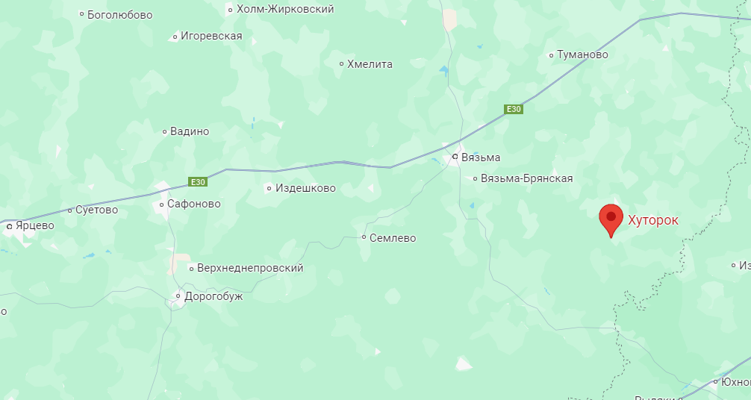

***Рис. 8. Месторасположение ООО «Хуторок»***

Относительно главного транспортного пути – трассы М-1 Москва-Минск, ООО «Хуторок» находится на расстоянии 71 км, что существенно больше расстояния между этой же трассой и селом Издешково, которое составляет 8,6 км.

В сравнении с местоположением ООО «Хуторок» Издешково больше приближено к крупным городам и населенным пунктам области. Ферма располагается в 5,8 км до трассы М1, в 128 км от Смоленска и в 51 км от Вязьмы, что удобно и выгодно с точки зрения логистики. Учитывая, что Смоленская область на востоке граничит с Московской областью (город Можайск), а от Можайска до Издешково 156 км, то можно сделать вывод, что местоположение ИП также выгодно экономически, т.к. чем ближе к Московской области, тем цены там будут выше.

Помимо главного конкурента по производству мяса индейки в Смоленской области основными конкурентами для нашего ИП будут являться такие каналы реализации мяса как супермаркеты и гипермаркеты, СТМ, рынки, а также прямые продажи от фермеров.

Имеются следующие статистические данные по Смоленской области:

* 45% объема продаж за 2022-2023 гг. приходится на магазины у дома;
* в 2022 г. за период январь-май, лидером по продажам, была сеть Пятерочка, на которую приходилось около четверти объема продаж категории мяса индейки;
* в 2023 году по объемам продаж лидировала сеть Магнит;
* доля СТМ и не брендированной продукции растет и в мае 2023 года заняла в структуре продаж около 44% (год ранее их доля составляла 23%).

Фермерская продукция может заинтересовать следующие сегменты целевой аудитории: частные потребители, местные рынки, учреждения общепита, муниципальные учреждения.

Поскольку индейка считается более дорогим видом мяса, то предпочтения людей с низким заработком будут отданы альтернативному виду мясу с более низкой ценой.

В конечном счете, нашей целевой аудиторией будут люди с более высоким уровнем доходов, склонные к определенной культуре питания и конкретным предпочтениям.

Цены на данный вид мяса зависят от различных параметров. В таблице 8 рассмотрим основные факторы влияния на цену мяса индейки [23]:

Таблица 8

**Факторы влияния на стоимость мяса индейки**

|  |  |  |
| --- | --- | --- |
| № | Фактор | Описание |
| 1 | Сезонность | Цены могут повышаться в определенные сезоны при приближении каких-либо больших праздников; |
| 2 | Рыночный спрос | В ситуации, когда спрос на рынке выше предложения, цены могут возрастать, а снижаться в случае обратной ситуации; |
| 3 | Производственные затраты | Конечная стоимость продукта зависит от стоимости производства, которое включает в себя затраты на корма, ветеринарию, уход, транспортировку, рабочую силу и другие производственные расходы; |
| 4 | Торговая политика регионов | Ценовая политика в разных регионах страны различается, соответственно цены; |
| 5 | Конкуренция | Наличие альтернативных поставщиков и рынок ценовых предложений также могут оказывать влияние на стоимость. |

Каждый из этих факторов имеет разную степень влияния, однако именно они в совокупности формируют итоговую стоимость продукции [24].

Для выработки стратегии, способствующей успешной реализации этого продукта на рынке, требуется учитывать как преимущества и недостатки данного рода деятельности. Рассмотрим таблицу 9.

Таблица 9

**Факторы, плюсы и минусы выращивания индейки и продажи ее мяса**

|  |  |  |
| --- | --- | --- |
| № | Преимущества | Недостатки |
| 1 | Высокий потребительский спрос, связанный с питательной ценностью маяса (источник высококачественного белка, витаминов и минералов); | Строгие требования к микроклимату (требуется отдельное здание с подходящей температурой и хорошей системой вентиляции); |
| 2 | Низкое содержание жира по сравнению с другими мясными продуктами; | Большие площади для выращивания по сравнению с курами; |
| 3 | Многофункциональность (разнообразие продуктов, субпродуктов и рецептур); | Нестабильность рынка продовольственных товаров, конкуренция на рынке мяса; |
| 4 | Гипоалергенно, что снижает риск развития аллергии; | Птенцов нельзя содержать вместе со взрослыми особями; |
| 5 | Разрешено в питании всех религий и может быть использовано вместо свинины; | Необходим обслуживающий персонал для наблюдения за состоянием птицы, а также постоянные ветеринарные обследования; |
| 6 | Быстрый набор веса (период выращивания сокращается до 6 месяцев). | Повышенная подверженность к определенным заболеваниям. |

Также к ряду причин, по которым мой выбор пал именно на разведение индейки, относятся следующие [25]:

- большой спрос со стороны мясопереработчиков, так как из данного вида мяса можно создавать продукты глубокой переработки с заданными функциональными свойствами;

- успешно дополняет и замещает более дорогие виды мяса, такие как свинина и говядина;

- в сравнении с курятиной, мясо индюшки стоит дороже, при этом вес одной тушки курятины в несколько раз меньше тушки индейки. При правильном ведении хозяйства рентабельность от индейки будет гораздо выше, чем от курицы.

Приведем SWOT-анализ будущего ИП, чтобы понять преимущества, недостатки, угрозы и возможности (таблица 10).

Таблица 10

**SWOT-анализ**

|  |  |
| --- | --- |
| Сильные стороны хозяйства | Слабые стороны |
| * местное производство (понимание потребностей рынка, близость к клиентам); * качество продукта (выращивание птицы на натуральных кормах в домашних условиях); * отсутствие местных крупных производителей; * высокая потенциальная емкость рынка с общей положительной динамикой; * выгодное географическое положение; * меньшие масштабы позволят снизить определенные издержки и улучшить качество содержания птицы; * индивидуальный подход к клиентам; | * меньшие бюджеты на рекламу и маркетинг; * сезонность; * ограниченность каналов сбыта; * ограниченные финансовые ресурсы; * риски инфекционных заболеваний; * нет возможности стимулировать спрос на мясо посредством проведения акций как например у сетевых магазинов; |
| Возможности предприятия во внешней среде | Угрозы внешней среды для бизнеса |
| * увеличение спроса на продукцию, так как она считается более здоровой альтернативой другим видам мяса; * создание рабочих мест в деревне; * возможность расширения; * возможность сертификации продукции и участия в экологических программах; * использование интернет-маркетинга для продвижения продукции и достижения целевой аудитории; * государственная поддержка, а также со стороны местных и региональных властей; | * экономические факторы (инфляция, изменение цен); * конкуренция крупных компаний; * регулирование и законодательсво; * логистические проблемы; * эпидемии среди животных; * адаптация к новым технологиям; |

Продвижение птицефермы требует комплексного подхода, который будет включать в себя как традиционные, так и цифровые методы рекламы. Интернет-маркетинг будет заключаться в создании сайта и профилей в популярных социальных сетях. Также, чтобы продемонстрировать свою продукцию и тем самым прорекламировать ее, КФХ будет участвовать в выставках и ярмарках по Смоленской области.

Далее представлен перечень того, какими способами планируется реализовывать нашу продукцию:

- объявления о продаже на Авито (предзаказы на будущий убой или доставка по Смоленской области в период убоя);

- аренда рекламных щитов, печать банеров в городах и населенных пунктах Смоленской области;

- реклама в подъездах жилых домов в регионе и на остановках;

- реклама в социальных сетях (создание группы ВКонтакте, размещение информации в «Телеграмм» и др. социальных сетях);

- участие в городских ярмарках в периоды убоя и продажа свежего мяса с автолавки;

- посуточная аренда места на рынках, оборудованного холодильным оборудованием в крупных городах Смоленской области (Смоленск, Вязьма).

**2.3 Производственный план**

При разработке проекта учитываются требования «Норм проектирования птицеводческих предприятий» [26].

На участке площадью 1514,25 м², принадлежащем родственникам индивидуального предпринимателя Бабичевой В. В., в период с 2025 по 2029 годы предполагается создание индюшатника, выполненного на заказ. Его площадь составит 80 м² при высоте 1,8 м. Для обеспечения удобства размещения самок и самцов в отдельных зонах, помещение будет разделено на две части размером 10x4 м (40 м² каждая).

Прилегающие к двум из сторон индюшатника территории будут оборудованы под площадку для выгула. Площадь первого участка будет 8*10 м (80), а площадь второго участка будет 4*10 м (40 ).

Размеры территории индюшатника и площадок для выгула спроектированы с учетом того, что на 1 м² должно приходиться не более двух взрослых особей.

На территории участка уже имеется система водоотведения хозяйственно-бытовых и производственных вод.

Для начала производственной деятельности на арендуемой территории необходимо провести подготовительные и ремонтные работы (таблица 11)

Таблица 11

**Перечень затрат на ремонт и подготовку производства**

|  |  |  |  |
| --- | --- | --- | --- |
| Наименование | Количество | Цена за единицу, руб. | Сумма, руб. |
| Строительство индюшатника под ключ (с системой освещения, вентиляцией и климат-контролем) | 80 | 5 087 руб./ | 406 960 |
| Обустройство вольеров для выгула (сетка рабица) | 40 м | 202,7 руб./м | 8 108 |
| Проведение работ по газификации | - | - | 39 350 |
| Установка системы очистки колодезной воды | - | - | 10 000 |
| Подводка электричества из дома на территорию индюшатника и убойного цеха | - | - | 10 000 |
| Итого: 474 418 руб. | | | |

Для эффективной работы предприятия потребуется следующее оборудование, представленное в таблице 12.

Таблица 12

**Технологическое оборудование и инвентарь, необходимые для производства**

|  |  |  |  |
| --- | --- | --- | --- |
| Наименование | Кол-во | Цена за единицу, руб. | Сумма, руб. |
| ККТ (онлайн-касса) | 1 | 10 000 | 10 000 |
| Фискальный накопитель | 1 | 10 700 | 10 700 |
| Брудер на 30-40 цыплят | 2 | 5 190 | 10 380 |
| Электронный термогигрометр | 1 | 1 100 | 1 100 |
| Оборудование и инвентарь для убойного цеха | 1 | 40 000 | 40 000 |
| Технологический пистолет для мойки тушек | 1 | 1 200 | 1 200 |
| Холодильник | 1 | 52 000 | 52 000 |
| Автохолодильник компрессорный | 1 | 20 000 | 20 000 |
| Поилки и кормушки (1 пара) | 36 | 2 000 | 72 000 |
| Напорно-всасывающий морозостойкий шланг для подачи воды из колодца 30 м | 1 | 36 000 | 36 000 |
| Система очистки колодезной воды | 1 | 17 000 | 17 000 |
| Промышленный кондуктометрический анализатор (для колодезной воды) | 1 | 59 100 | 59 100 |

Продолжение таблицы 12

|  |  |  |  |
| --- | --- | --- | --- |
| Наименование | Кол-во | Цена за единицу, руб. | Сумма, руб. |
| Спец. одежда | 2 | 3 000 | 6 000 |
| Дополнительный инвентарь | - | - | 20 000 |
| Итого: 355 480 руб. | | | |

На производстве предполагается внедрение технологии с 22-недельным циклом. В рамках данной технологии самки и самцы выращиваются в одном помещении, которое разделено на секции, начиная с суточного возраста и до момента убоя. После убоя самок освобожденное пространство предоставляется самцам.

Перед началом каждого нового цикла планируется закупать молодняк, который в дальнейшем будет расти на территории индюшатника до момента убоя. После убоя и продажи мяса начинается новый цикл.

На следующем рисунке представлена технология выращивания индейки с циклом в 22 недели. В соответствии с данной схемой, продолжительность откорма самок составляет 15-16 недель, в то время как откорм самцов продолжается 21-22 недели.

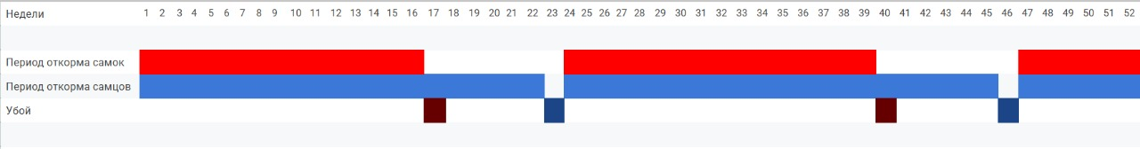

***Рис. 9. Технология выращивания индейки с 22-недельным циклом***

С учетом особенностей данной технологии, продолжительность откорма самок составляет 15-16 недель, что позволяет начинать их забой и реализацию уже с 16 недели (+1 неделя). Что касается самцов, то их убой будет возможен с 22 недели (+1 неделя), что обеспечит оптимальные условия для достижения необходимых показателей.

При использовании данной технологии были произведены расчеты и составлен график циклов выращивания и убоя индейки на 5 лет (таблица 13).

Таблица 13

**График циклов выращивания и убоя индейки на 5 лет**

|  |  |  |  |  |
| --- | --- | --- | --- | --- |
| № цикла | График | | | |
| Для самцов | | Для самок | |
|  | Период откорма | № крайней недели забоя | Период откорма | № крайней недели забоя |
| 1 | 1-22 нед. 2025 года | 23 | 1-16 нед. 2025 года | 17 |
| 2 | 24-45нед. 2025 года | 46 | 24-39нед.2025 года | 40 |
| 3 | 47 нед. 2025 года- 16нед.2026 года | 17 | 47нед.2025 года – 10нед.2026 года | 11 |
| 4 | 18-39 нед. 2026 года | 40 | 18-33нед.2026 года | 34 |
| 5 | 41 нед. 2026 года – 10нед. 2027 года | 11 | 41нед.2026 года – 4нед.2027 года | 5 |
| 6 | 12 -33нед. 2027 года | 34 | 12-27нед.2027 года | 28 |
| 7 | 35нед. 2027 года – 4 нед.2028 года | 5 | 35-50нед.2027 года | 51 |
| 8 | 6-27нед. 2028 года | 28 | 6-21нед.2028 года | 22 |
| 9 | 29-50нед. 2028 года | 51 | 29-44нед.2028 года | 45 |
| 10 | 52нед.2028 года- 21нед.2029 года | 22 | 52нед.2028 года – 15нед.2029 года | 16 |
| 11 | 23-44нед.2029 года | 45 | 23-38нед.2029 года | 39 |
| 12 | 46нед.2029 года – 15 нед.2030 года | 16 | 46нед.2029 года – 9нед.2030 года | 10 |

Следует обратить внимание, что начало 12 цикла приходится на конец 2029 года, а его конец на 8 неделю 2030 года. Поскольку проект рассчитан на 5 лет, то мы не берем в расчет расходы и доходы от 12-го цикла.

На основе данных графика циклов выращивания и убоя индейки составлен приблизительный график получения доходов с продаж мяса в течение 2025-2029 гг. в соответствии с тем, что период убоя птицы совпадает с периодом продаж мяса.

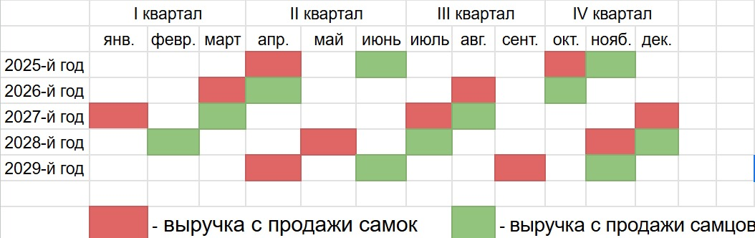

***Рис. 10. График получения доходов с продаж мяса индейки в 2025-2029 гг.***

Рисунок 10 показывает, что при соблюдении графика выращивания и убоя птицы индивидуальный предприниматель будет получать доход от продажи мяса в указанные месяцы на протяжении 5 лет.

По такому же принципу составлен график затрат, необходимых единовременно в начале каждого цикла для закупки определенного количества птенцов и рассчитанных на содержание этого количество объемов корма, витаминов и вет. препаратов (рисунок 11)

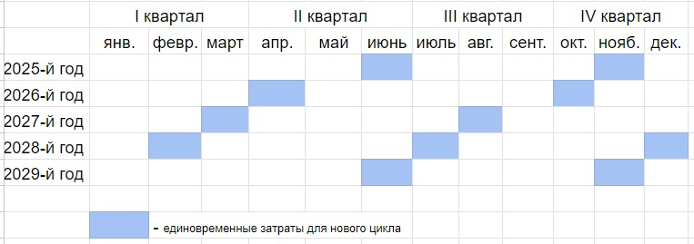

***Рис. 11****.* ***График единовременных затрат для запуска нового цикла***

График единовременных затрат составлен в соответствии с графиком убоя птиц. Период закупки выпадает на крайнюю неделю убоя самцов. Учитываем, что закупка первого цикла будет включена в первоначальные расходы для открытия ИП.

Таблица 14 отражает статьи расходов, на которые будут затрачиваться средства для запуска первого цикла и при последующих запусках с учетом предполагаемых изменений, связанных с увеличением числа поголовья.

Таблица 14

**Перечень затрат требуемый для запуска первого цикла**

|  |  |  |  |
| --- | --- | --- | --- |
| Статья расходов | Количество | Цена, руб. | Стоимость статьи расходов, руб. |
| Молодняк | 120 | 450 | 54 000 |
| Комбикорм (общий вес всех видов кормов) | 1 606,8 кг | 60,94 (ср. цена за кг) | 97 917,3 |
| Вет. препараты и витамины | - | - | 10 000 |
| Итого | 131 917,3 руб. | | |

Таблица 17отражает список постоянных единовременных затрат для запуска нового запуска цикла и одновременно сумму, которая потребуется для открытия фермы.

Порода индеек - БИГ – 6.

Далее для составления плана объемов производства обозначим следующие данные:

1. Мощность фермы – 160 гол.;
2. Численность закупаемого поголовья для каждой новой партии в первые три года – 120 гол. (далее с конца 2028 года 160 гол.);
3. Количество самцов и самцов в одной партии – по 60 гол.;

Рассмотрим ассортимент проектируемого производства:

Таблица 15

**Ассортимент планируемой к продаже продукции ИП Бабичева В.В.**

|  |  |
| --- | --- |
| Наименование | Цена |
| Потрошеная тушка индейки (цельная, половина и четверть тушки) | 700 руб./кг. |
| Субпродукты (сердечки, печень, желудочки, шея) | 350 руб./кг. |

Покупатель сможет выбрать, в каком виде хочет приобрести продукт: в разделанном или цельном. Разделка делается бесплатно.

Стандартный вес взрослого индюка породы Биг-6 составляет 20-24 кг. Выход мяса с одной головы – 80%, т.е. в среднем с одного самца мы имеем 17,6 кг мяса.

Стандартный вес взрослой индюшки породы Биг-6 составляет 10-12 кг. Выход мяса с одной головы – 80%, т.е. в среднем с одной самки мы имеем 8,8 кг мяса (без субпродуктов).

В среднем выход субпродуктов с птицы составляет 3,55%.

Планируемые объемы производства мяса исчисляются в кг.

Также при расчете объемов производства следует учитывать показатель падежа. Под падежом поголовья подразумевают птиц, павших из-за болезни, ранений, а также погибших от стихийных бедствий.

Процент падежа рассчитывается как отношение количества павших птиц к общему количеству поголовья на начало периода.

Таблица 16 отражает объемы производства мяса с общего числа поголовья, как без учета падежа, так и с ним (предположим, что в каждой половой группе поголовье уменьшается на равное число птиц).

Таблица 16

**План объема производства мяса (планируемый выпуск (кг) мяса к продаже) за 2025-2029 гг.**

|  |
| --- |
| 2025-й год |
| 60*(8,8+17,6)*2 = 3 168 кг |
| 2026-й год |
| 60*(8,8+17,6)*2 = 3 168 кг |
| 2027-й год |
| 60*(8,8+17,6)*2 +60*8,8 = 3696 кг |
| 2028-й год |
| 60*(8,8+17,6)*2 +60*17,6 = 4224 кг |
| 2029-й год (для сохранения тенденции объема производства, увеличим число птиц в цикле до 80 особей каждого пола) |
| 80*(8,8+17,6)*2 = 4224 кг |

Мы видим, что в 2027 году объем производства вырастает. Это происходит за счет того в этом году количество партий выросло на долю следующей за ней партии и составило 1 партия (1 забой самок + 1 забой самцов) + 1 забой самок. В 2028-м году происходит идентичная ситуация с прибавлением забитого числа самцов.

В целях поддержания тенденции роста выпускаемого к продаже объемов мяса в 2028-2029 гг. важно увеличить число закупаемого поголовья для последующих партий, поэтому численность закупаемого поголовья на партию было принято поднять до 160-ти голов (80 самцов и 80 самок).

Далее рассчитаем ежегодный объем производства субпродуктов (таблица 20). С учетом неизбежного риска смертности среди поголовья, при расчетах будущих показателей мы будем опираться на уровень выживаемости птиц, принимая во внимание падеж в 3,33%. Таким образом, из общего числа закупленного поголовья ожидается, что выживут 116 особей в каждом цикле, что в сумме за год при двух циклах составит 232 головы. Количество не выживших самок будет соответствовать числу не выживших самцов. Составим план объема выпуска мяса к продаже с учетом падежа.

Таблица 17

**План выпускаемого к продаже объема мяса с учетом падежа**

|  |  |
| --- | --- |
| Год | Объем, кг |
| 2025 | 3 062,4 |
| 2026 | 3 062,4 |
| 2027 | 3 572,8 |
| 2028 | 4 083,2 |
| 2029 | 4118,4 |

Определив приблизительные объемы мяса, которые получится подготовить для продажи с учетом потерь можно увидеть, что в первые два года планируется реализовать одинаковые объемы мяса (3 062,4 кг), далее эти объемы в год увеличатся и составят 3 572,8 кг и 4 083, 2 кг в 2027 и 2028 годах соответственно. Чтобы в 2029 году не отставать от плана выпуска в предыдущие два года за счет увеличения числа поголовья в одном цикле объем выпуска составит 4 118,4 кг.

Помимо мяса после потрошения тушки остаются субпродукты, такие как сердечки, печень, желудочки, шея. Данные части индейки будут входить в ассортимент продукции ИП. Далее определим объемы субпродуктов полученных после потрошения числа птиц с учетом потерь в год.

Таблица 18

**План объемов производства субпродуктов с учетом падежа за 2025-2029 гг., кг**

|  |  |  |  |  |  |  |  |
| --- | --- | --- | --- | --- | --- | --- | --- |
| Период, года | Ср. вес самца, кг | Ср. вес самки, кг | Ср. вес 1 птицы, кг | Кол-во выживших птиц, гол./год | Общий вес всех птиц, кг | Ср. выход субпродуктов с выживших птиц | |
| % | кг |
| 2025-й | 22 | 11 | 16,5 | 232 | 3828 | 3,55 | 136 |
| 2026-й | 22 | 11 | 232 | 3828 | 136 |
| 2027-й | 22 | 11 | 290 | 4785 | 170 |
| 2028-й | 22 | 11 | 290 | 4785 | 170 |
| 2029-й | 22 | 11 | 312 | 5148 | 183 |

После потрошения тушек, полученные субпродукты планируется рассортировывать, расфасовывать и в случае отсутствия своевременного спроса на них замораживать и далее продавать уже в замороженном виде.

В качестве питания для птиц выбран комбикорм фирмы «PURINA», который полностью сможет обеспечивать индеек витаминами и минералами. Питание данным кормом гарантирует быстрый рост, высокие привесы и максимальную сохранность птицы. Также к преимуществам производители корма относят формирование у птиц крепкого костяка и развитого желудочно-кишечного тракта.

Рассчитаем нормы потребления корма птицами за 1 цикл периода выращивания, учитывая, что в 2029 году количество голов, планируемое для закупки и выращивания, будет увеличено до 160 голов без учета потерь (таблица 19).

Таблица 19

**Нормы потребления и расход корма на 1 цикл**

|  |  |  |  |  |  |  |  |  |  |  |  |
| --- | --- | --- | --- | --- | --- | --- | --- | --- | --- | --- | --- |
| Период, нед. | Корм | Норма потребл-я,  кг/период | | Расход корма за цикл на 120 голов, кг | | | | Расход корма за цикл на 160 голов, кг | | | |
| м | ж | м | гол | ж | гол | м | гол | ж | гол |
| 0-3 | К/К СТАРТЕР-1 | 0,95 | 0,8 | 57 | 60 | 48 | 60 | 76 | 80 | 64 | 80 |
| 4-8 | К/К СТАРТЕР-2 | 3,9 | 3,4 | 234 | 60 | 204 | 60 | 312 | 80 | 272 | 80 |
| 9-16 | К/К ГРОУЭР | 15,6 | 15 | 936 | 60 | 900 | 60 | 1248 | 80 | 1200 | 80 |
| 17-22 | К/К ФИНИШЕР | 27,3 | - | 1638 | 60 | - | 60 | 2184 | 80 | - | 80 |
| Итого | | 47,75 | 19,2 | 2865 | 60 | 1152 | 60 | 3820 | 80 | 1536 | 80 |

Для поддержания здоровья птиц будут использоваться следующие добавки:

- витамин В12, препятствующий развитию проблем с ногами;

- кокцидиостатик (пропивается на вторую неделю жизни с целью профилактики и лечения кокцидоза);

- метронидазол (на 10 неделе цикл важно пропить недельный курс, т.к. до 4-го месяца индюки подвержены гистомонозу).

В следующей таблице указаны нормы потребления описанных препаратов (таблица 20).

Таблица 20

**Нормы потребления ветеринарных препаратов на 1 жизненный цикл птицы**

|  |  |  |  |  |  |  |
| --- | --- | --- | --- | --- | --- | --- |
| Наименование препараты | Требуемая норма/дозировка | Период применения | Ср. норма потребления корма | Итого | | |
| 1 гол. | 48 гол. | 66 гол. |
| Витамин В12 | 5 мкг/1 кг корма | 4-8 неделя | 3,65 кг | 18,25мкг | 876мкг | 1204,5мкг |
| Кокцидин | 1,5 г/1 л воды | 0-3 неделя | 25 мл/сутки (0,7 л) | 1,05 г | 50,4 г | 69,3 г |
| Метронидазолгранулят | 6 г/1 кг корма | 1 неделя (десятая) | 1,91 кг | 11,46 г | 550,08 г | 756,36 г |

Поскольку предприятие находится внегородской черты, и доступ к централизованному водоснабжению отсутствует, будет использоваться местный водный источник – колодец, находящийся на территории участка (бассейн реки Днепр).Вода поднимается при помощи автоматизированной насосной станции первого подъема (уже имеющийся электропогружной насос). Поскольку производству не требуются большие объемы воды, то такой источник водоснабжения идеально подойдет для данного ИП.

Вода подается на следующие нужды:

- хозяйственно-питьевые нужды работников фермы;

- поение животных;

- противопожарные нужды;

-технологические нужды (санитарная уборка территории, дезинфекция).

Необходимо учесть факт того, что качество воды, подаваемой на птицеводческом предприятии, должно соответствовать требованиям ГОСТ 2874-82 «Вода питьевая» [2]. Согласно документу на вопопроводах с подземным источником водоснабжения еженедельно должен проводиться микробиологический анализ. Для этого будет приобретен промышленный кондуктометрический анализатор.

Определим нормы расхода воды на одну голову по ВНТП-Н-97 [1].

Таблица 21

**Нормы расхода воды на одну голову, л/сут**

|  |  |  |  |  |
| --- | --- | --- | --- | --- |
| Возраст группы птиц, недель | Поение | Влажная уборка | Сток в поточных поилках | Всего |
| 1-9 | 0,23 | 0,02 | 0,02 | 0,27 |
| 10-22 | 0,45 | 0,05 | 0,05 | 0,55 |

Используя данные таблицы 21, рассчитаем в таблице 22 объемы воды необходимые для поддержания полного жизненного цикла одной птицы (с первых дней жизни до убоя включительно).

Таблица 22

**Объем воды, необходимый на 1 жизненный цикл одной птицы, л**

|  |  |  |  |  |  |
| --- | --- | --- | --- | --- | --- |
| Группа птиц | Расход воды в период 1-9 недель | Расход воды в период: | | Ср. расход воды в период убоя | Итого |
| 10-16 недель | 10-22 недели |
| Самец | 17,01 | - | 50,05 | 30 | 97,06 |
| Самка | 17,01 | 26,95 | - | 28 | 71,96 |

Учитывая данные таблиц 21 и 22 определим расход воды в год на всех птиц (поение, влажная уборка и сток в поточных поилках, убой).

Таблица 23

**Ежегодные объемы воды, необходимые на содержание и убой птиц**

|  |  |
| --- | --- |
| Год | Объем, л |
| 2025 | 20 282,4 |
| 2026 | 20 282,4 |
| 2027 | 22 992 |
| 2028 | 21 668,4 |
| 2029 | 27 043,2 |

Зная объемы закупки птиц на каждый новый цикл, а также объем воды, необходимый для поддержания одного полного цикла птицы, определим приблизительные объемы воды, которые будут затрачиваться производством каждый квартал с погрешностью + примерно 15000 л/мес. (180 000 л/год), которые могут использоваться для прочих хоз. нужд (таблица 24).

Таблица 24

**Минимальные ежеквартальные объемы воды потребляемой производством**

|  |  |  |  |  |  |  |  |  |  |  |
| --- | --- | --- | --- | --- | --- | --- | --- | --- | --- | --- |
| Год | 1 квартал | | 2 квартал | | 3 квартал | | 4 квартал | | Итого | |
|  | л |  | л |  | л |  | л |  | л |  |
| 2025 | 48380 | 48,4 | 51761 | 51,8 | 48080 | 48,1 | 52061 | 52,1 | 200282 | 200,3 |
| 2026 | 50450 | 50,5 | 53493 | 53,5 | 48920 | 48,9 | 53153 | 53,2 | 206016 | 206,0 |
| 2027 | 51230 | 51,2 | 52587 | 52,6 | 54789 | 54,8 | 50386 | 50,4 | 208992 | 209,0 |
| 2028 | 55492 | 55,5 | 54954 | 55,0 | 56043 | 56,1 | 55159 | 55,2 | 221668 | 221,7 |
| 2029 | 56760 | 56,8 | 57080 | 57,1 | 58163 | 58,2 | 55040 | 55,1 | 227043 | 227,1 |

Составим сводную таблицу потребляемых производством ресурсов за 2025-2029 гг. (таблица 25).

Таблица 25

**Объем приобретаемых/затрачиваемых ресурсов в год**

|  |  |  |  |  |  |
| --- | --- | --- | --- | --- | --- |
|  | 2025 г. | 2026 г. | 2027 г. | 2028 г. | 2029 г. |
| Корм, кг | 8 034 | 8 034 | 8 034 | 12 051 | 10712 |
| Поголовье, гол. | 240 | 240 | 240 | 400 | 320 |
| Вода, | 200 282 | 206 016 | 208 992 | 221 668 | 227 043 |
| Электроэнергия, кВт/ч | 36 000 | 36 820 | 36 523 | 35 968 | 36 987 |
| Газ, | 9 660 | 9 520 | 9 740 | 9 852 | 9 697 |
| Амортизация, руб. | 68 385,36 | 68 385,36 | 68 385,36 | 68 385,36 | 68 385,36 |

Данная таблица отражает изменения объемов используемых ресурсов для производства в течение 2025-2029 гг. Объемы потребления воды, электроэнергии и газа меняются в зависимости от объема поголовья и предполагаемых различного рода хозяйственных нужд. Амортизация в течение всего периода будет одинакова.

**2.4 Организационный план**

Деятельность ИП Бабичева Вероника Владимировна охватывает сферу сельского хозяйства, в частности, подотрасль птицеводства. Основными направлениями работы предприятия являются выращивание сельскохозяйственной птицы — индеек, а также производство и реализация мяса промышленной птицы.

Коды ОКВЭД: 01.47.1, 10.12.1, 47.22.1.

Система налогообложения: УСН (доходы минус расходы).

Миссия: предоставить населению Смоленской области возможность покупать и потреблять свежее, полезное, высококачественное мясо индейки, выращенное в домашних условиях на натуральных кормах;

В объем реализации продукта включается продажа мяса по следующим каналам: для государственных и муниципальных нужд, перерабатывающим организациям, на рынках, через собственную торговую сеть и организации общественного питания.

Адрес расположения фермы: Смоленская область, Сафоновский муниципальный округ, село Издешково;

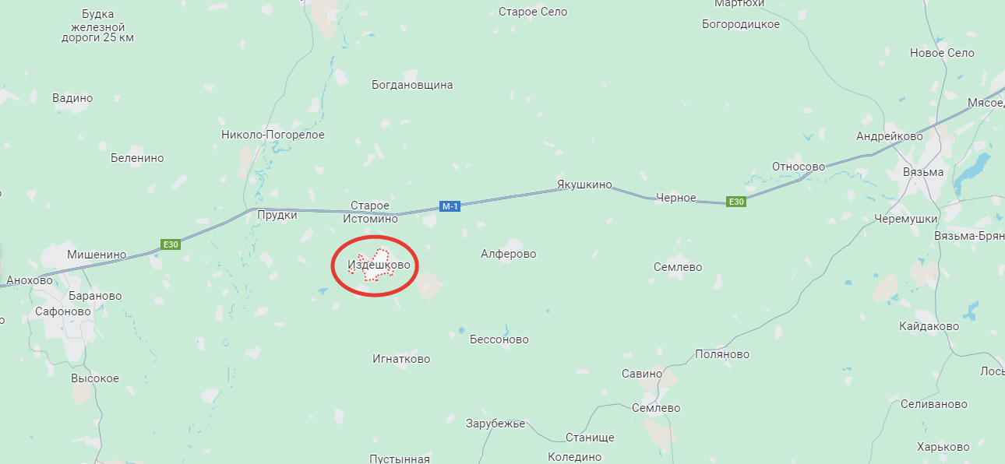

***Рис. 12 Месторасположение ИП Бабичева В.В.***

Село Издешково находится между двумя городами с наибольшей численностью населения по Смоленской области (административным центром (Смоленск) и городом Вязьмой).

Руководителем и собственником организации является Бабичева Вероника Владимировна, имеющая высшее образование по профилю экономика, специальность финансы и кредит. Экономическое образование позволит высококачественно управлять организацией и продвигать её в выбранной сфере.

Ранее инициатор проекта предпринимательскую деятельность не осуществлял.

Конкуренция в выбранной сфере деятельности по всей России довольно высока, однако конкретно в Смоленской области среди прямых конкурентов-организаций выделяется только одна, в то время как остальными конкурентами выступают частные фермерские хозяйства, а также магазины розничной торговли.

Предпринимательская деятельность регистрируется в качестве индивидуального предпринимателя. В регистрационную процедуру входит подача документов для ИП и их рассмотрение налоговой инспекцией.

Для постановки на учет в качестве ИП необходимо предоставить в ФНС следующий пакет документов:

* заявление о регистрации ИП по форме Р21001 (приложение А);
* копия паспорта;
* квитанция об оплате госпошлины;
* уведомление о переходе на УСН (приложение Б).

После получения уведомления о кодах статистики требуется изготовить печать и открыть расчетный счет в банке.

Для законного ведения бизнеса также потребуется приобретение и установка онлайн-кассы (ККТ), которую необходимо зарегистрировать в налоговой службе. Соответственно необходимостью будет получение УКЭП (электронной подписи).

Последним этапом подготовки является подача в территориальный орган Роспотребнадзора уведомления о начале осуществления предпринимательской деятельности (приложение В).

Для контроля качества, транспортировки и реализации мяса необходимо подключиться к федеральной государственной информационной системе «Меркурий».

Для дальнейшей реализации продукции также потребуются следующие документы:

* декларация соответствия (ТР ТС);
* ветеринарный сертификат (необходима постановка на учет в государственной электронной системе «ВетИС»);
* добровольный сертификат соответствия;

Сертификат соответствия на выпускаемую продукцию выдается на основании соответствия продукции требованиям ГОСТ 32951-2014 [3].

После получения сертификатов соответствия потребуется зарегистрироваться в Федеральной службе государственной статистики, а также получить маркировку на продукцию.

В течение шести месяцев с начала эксплуатации объекта необходимо зарегистрироваться на официальном сайте Росприроднадзор. Организация будет поставлена на государственный учет, получит код и категорию, затем ей будет предоставлено электронное свидетельство. Поскольку ИП будет являться объектом II категории НВОС (т.к. проектная мощность птицеводческого предприятия менее 2 тыс. голов), то необходимо будет разработать декларацию о воздействии на окружающую среду, в которую будет входить расчет нормативов выбросов и сбросов, лимитов на размещение отходов и программа производственного экологического контроля (ППЭК). Таким образом, будет необходимость платить экологический налог.

Поскольку организация обязаны утилизировать отходы, также потребуется заключить договор с утилизирующей компанией.

При оборудовании предприятия производства необходимо следовать требованиям ТР ТС 034/2013 «О безопасности мяса и мясной продукции» [4], а также ТР ТС 021/2011 «О безопасности пищевой продукции» [5].

Перечень документов, требующихся на производстве, представлен в приложении Г.

Поскольку на территории участка имеется водозаборная скважина, которая будет являться источником воды для осуществления предпринимательской деятельности, ИП, как арендатор, обязан получить лицензию на право пользования недрами и уплачивать водный налог.

ИП понесет затраты на оформление медицинской книжки сотрудников, напрямую работающих с обработкой мяса. Обновление книжки предусмотрено раз в год.

В местах торговли на городских уличных ярмарках необходимо будет получить разрешение и заключить договор аренды с местной администрацией.

Также при размещении рекламы на наружных носителях будет необходимо получить разрешение городских властей и заключить договор с арендодателями и владельцами участков, на которых планируется разместить рекламу.

На рисунке 9 представлена организационная структура фермерского хозяйства.

Индивидуальный предприниматель

Птицевод

***Рис. 13.Структура управления ИП***

Индивидуальный предприниматель Бабичева Вероника Владимировна будет отвечать за ведение бухгалтерии, логистику, рекламу и продажи, также периодически будет выполнять работу птицеводов.

В обязанности специалистов входит:

- приготовление кормов и раздача их на птицеферме;

- поддержание наличия питья и еды у птиц;

- уборка помещений фермы, чистку индюшатников и территории участка;

- поддержание работоспособности систем освещения и обогрева помещений, инкубационных зон и мест содержания цыплят;

- выполнение профилактических мероприятий, направленных на снижение заболеваемости птиц;

- отбраковка больных и дефектных особей;

- сбор яиц и другой продукции;

- убой птицы и подготовка мяса к реализации.

Режим работы фермы 7 дней в неделю с графиком работы персонала 2/2 с 7:00 до 19:00 в праздники и выходные в том числе.

В течение рабочего дня у сотрудника есть перерывы (в общей сумме их продолжительность составляет 2 часа). Далее в таблице 26 представлен распорядок дня. В зависимости от периода (период убоя и реализации продукции или обычное время), продолжительность рабочего дня по усмотрению руководителя может увеличиваться или уменьшаться.

Таблица 26

**Распорядок рабочего дня на ферме**

|  |  |  |
| --- | --- | --- |
| Операция | Начало | Окончание |
| Пересчет поголовья, очистка кормушек, уборка помета, раздача кормов, выпустить на выгул | 7:00 | 8:00 |
| Сбор и обработка яиц | 8:00 | 8:30 |
| Перерыв | 8:30 | 9:00 |
| Уборка индюшатников и территории участка | 9:00 | 10:00 |
| Подготовка корма к дневной и вечерней раздаче | 10:00 | 11:00 |
| Перерыв | 11:00 | 11:30 |
| Наполнить водой из колодца резервуары участка | 11:30 | 12:30 |
| Очистка кормушек, уборка помета, раздача кормов | 12:30 | 13:30 |
| Проверка исправности отопительных и световых систем | 13:30 | 14:00 |
| Обеденный перерыв | 14:00 | 15:00 |
| Выполнение профилактических мероприятий/уборка/убой | 15:00 | 16:00 |

Продолжение таблицы 26

|  |  |  |
| --- | --- | --- |
| Операция | Начало | Окончание |
| Отбраковка больных и дефектных особей/уборка/подготовка мяса к реализации | 16:00 | 17:00 |
| Подготовка корма к утренней раздаче | 17:00 | 17:40 |
| Загон птиц в индюшатник, пересчет поголовья, очистка кормушек, уборка помета, раздача кормов | 17:40 | 19:00 |

Ниже представлено штатное расписание ИП Бабичева В.В.

Таблица 27

**Штатное расписание**

|  |  |  |  |
| --- | --- | --- | --- |
| Должность | Количество штатных единиц | Оклад (в месяц), руб. | Итого, руб. |
| Руководитель | 1 | Прибыль | Прибыль |
| Птицевод | 1 | 38 000 | 38 000 |
| Итого | 2 | 38 000 | |

Ветеринарные услуги каждый месяц будет предоставлять ветеринар, вызов которого будет оплачиваться отдельно в размере 5000 руб. за выезд.

Обязанности, связанные с логистикой и перевозками, будут осуществляться непосредственно руководителем ИП.

**ГЛАВА 3. ЭКОНОМИЧЕСКОЕ ОБОСНОВАНИЕ СТАРТАП-ПРОЕКТА**

* 1. **Финансовый план**

ИП Бабичева В.В. будет работать на упрощенной системе налогообложения вида «доходы минус расходы».

Структура финансирования определяется исходя из наличия 100 % собственных средств.

Рассмотрим налоговое окружение для выбранной нами формы собственности и системы налогового обложения.

Таблица 28

**Налоговое окружение, руб.**

|  |  |  |  |
| --- | --- | --- | --- |
| Наименование налогов, уплачиваемых предприятием, осуществляющим инвестиционный проект | Ставка/сумма | Налогооблагаемая база | Период начисления (месяцев) |
| Единый социальный налог | 30,2% | 38 000 руб. | 12 |
| Налог на прибыль (единый налог по УСН) | 15 % | Доходы –расходы = положительный результат | ежеквартально |
| Водный налог | Базовая ставка*коэффициент индексации | Объем воды | ежеквартально |
| НВОС | Базовая ставка*основной коэффициент | Объем загрязнения | ежеквартально |

Для определения ежеквартального размера водного налога с учетом отсутствия средства для измерения забранной воды воспользуемся формулой (8):

(8)

На основании данных таблицы 28 рассчитаем сумму водного налога на период 2025–2029 годы с учетом повышающего коэффициента, равного 4,65 в 2025 году, а также ставки налога, установленной в размере 342 рубля за 1000 кубических метров воды, добытой из подземных источников центрального экономического района реки Днепр. Поскольку для измерения объемов изъятой воды отсутствуют специальные приборы, к учтенному объему применяется дополнительный коэффициент 1,1.

Таблица 29

**Размер налога на воду за 2025-2029 гг, руб.**

|  |  |  |  |  |  |
| --- | --- | --- | --- | --- | --- |
| Год | 1 квартал | 2 квартал | 3 квартал | 4 квартал | Итого |
| 2025 | 84,667572 | 90,615294 | 84,142773 | 91,140093 | 350,565732 |
| 2026 | 88,341165 | 93,589155 | 85,542237 | 93,064356 | 360,536913 |
| 2027 | 89,565696 | 92,014758 | 95,863284 | 88,166232 | 365,60997 |
| 2028 | 97,087815 | 96,21315 | 98,137413 | 96,563016 | 388,001394 |
| 2029 | 99,361944 | 99,886743 | 101,811006 | 96,388083 | 397,447776 |

Далее определим предполагаемый размер НВОС (плата за выбросы и сбросы, плата за отходы) за 2025-2029 гг. по формуле (9):

НВОС = , (9)

Ставка платы за выбросы аммиака = 138,8 руб./1 т;

Предположим, что выброс аммиака от имеющегося числа голов составит +-0,1 тонны/квартал.

Таблица 30

**Размер НВОС за 2025-2029 гг., руб.**

|  |  |  |  |  |  |
| --- | --- | --- | --- | --- | --- |
| Год | 1 квартал | 2 квартал | 3 квартал | 4 квартал | Итого |
| 2025 | 18,32 | 19,65 | 19,23 | 20,12 | 77,32 |
| 2026 | 19,36 | 20,15 | 21,84 | 20,02 | 81,37 |
| 2027 | 19,98 | 20,89 | 21,54 | 21,96 | 84,37 |
| 2028 | 20,85 | 21,37 | 22,45 | 21,97 | 86,64 |
| 2029 | 22,91 | 21,86 | 21,33 | 22,94 | 89,04 |

Номенклатура и цены на продукцию представлены в таблице 31.

Таблица 31

**Номенклатура и цена продукции компании, руб.**

|  |  |
| --- | --- |
| Наименование | Цена, руб./кг |
| Потрошеная тушка индейки (цельная, половина и четверть тушки) | 700 |
| Субпродукты | 350 |

Далее рассчитаем расходы на заработную плату сотрудников ИП.

Таблица 32

**Численность персонала и заработная плата**

|  |  |  |
| --- | --- | --- |
| Наименование категории персонала | Заработная плата, руб. | Численность, чел. |
| Руководитель | Прибыль | 1 |
| Птицевод | 38 000 | 1 |
| Итого | 38 000 | 2 |

Исходя из вышеуказанных данных, можно определить, что затраты на заработную плату в год составят:

38 000 * 12 = 456 000 руб.

Имея график продаж, план объемов выпускаемого к продаже объема мяса и субпродуктов, составим поквартальный план объема продаж за 2025-2029 гг. (таблица 33)

Таблица 33

**План объемов продаж мяса и субпродуктов, кг**

|  |  |  |  |  |  |  |  |  |  |
| --- | --- | --- | --- | --- | --- | --- | --- | --- | --- |
| 1 квартал | | 2 квартал | | 3 квартал | | 4 квартал | | Итого | |
| мясо | субпрод-ты | мясо | субпрод-ты | мясо | субпрод-ты | мясо | субпрод-ты | мясо | субпрод-ты |
| Год: 2025 | | | | | | | | | |
| 0 | 0 | 1456 | 60 | 75,2 | 8 | 1492,8 | 67 | 3024 | 135 |
| Год: 2026 | | | | | | | | | |
| 536 | 25 | 1020 | 43 | 510 | 30 | 969 | 35 | 3035 | 133 |
| Год: 2027 | | | | | | | | | |
| 1520 | 43 | 40 | 48 | 1460 | 41 | 502 | 40 | 3522 | 172 |
| Год: 2028 | | | | | | | | | |
| 1146 | 39 | 510 | 41 | 1146 | 40 | 1200 | 50 | 4 002 | 170 |
| Год: 2029 | | | | | | | | | |
| 300 | 21 | 1308 | 59 | 1197 | 63 | 1286 | 40 | 4 091 | 183 |

Согласно данному плану объем продаж мяса и субпродуктов (3 024 кг и 135 кг соответственно) будет расти и к 2029 году увеличится на 35,3% и 35,6% соответственно.

Исходя из объема продаж, можно определить выручку, учитывая цены единиц продукции (таблица 34):

Таблица 34

**Выручка с продаж мяса и субпродуктов, руб.**

|  |  |  |  |  |  |  |  |  |  |
| --- | --- | --- | --- | --- | --- | --- | --- | --- | --- |
| 1 квартал | | | 2 квартал | | 3 квартал | | 4 квартал | | Итого |
| мясо | | субпрод-ты | мясо | субпрод-ты | мясо | субпрод-ты | мясо | субпрод-ты |
| Год: 2025 | | | | | | | | | |
| 0 | 0 | | 1 019 200 | 21000 | 52 640 | 2 800 | 1 044 960 | 23 450 | 2 164 050 |
| Год: 2026 | | | | | | | | | |
| 375 200 | 8 750 | | 714 000 | 15 050 | 357 000 | 10 500 | 678 300 | 12 250 | 2 171 050 |
| Год: 2027 | | | | | | | | | |
| 1 064 000 | | 13 650 | 28 000 | 16 800 | 1 022 000 | 14 350 | 351 400 | 14 000 | 2 525 600 |
| Год: 2028 | | | | | | | | | |
| 714 000 | 13 650 | | 357 000 | 14 350 | 714 000 | 14 000 | 840 000 | 17 500 | 2 860 900 |
| Год: 2029 | | | | | | | | | |
| 210 000 | 7 350 | | 915 600 | 20 650 | 931 000 | 22 050 | 953 400 | 14 000 | 2 927 750 |

Перед тем как формировать перечень постоянных издержек, уделим внимание примерному расчету одного из пункта этого списка, а именно ежемесячным коммунальным расходам.

Далее рассмотрим потребление электроэнергии и газа на производстве в таблице 35.

Таблица 35

**Калькуляция прямых материальных затрат**

|  |  |  |  |  |  |  |  |
| --- | --- | --- | --- | --- | --- | --- | --- |
| № | Наименование статей прямых материальных затрат | | Ед. изм. | Средний расход в месяц | В т.ч. потери: хранения и технологические, % | Цена за ед. изм. статьи затрат, руб. | Стоимость статьи затрат, руб./мес. |
| 1 | Электроэнергия | | кВт/ч. | 3 000 | - | 3,70 | 11 100 |
| 2 | | Расход газа |  | 805 | - | 7,37163 | 5934 |

Данные таблицы 35 могут меняться в зависимости от изменения тарифов, сезона, а также используемых площадей.

Используя список таблицы 12, рассчитаем норму амортизации оборудования исходя из срока эксплуатации, установленного производителем.

Таблица 36

**Норма амортизации оборудования фермы**

|  |  |  |
| --- | --- | --- |
| Наименование оборудования | Срок эксплуатации | Затраты на амортизацию в месяц, руб. |
| Кассовый аппарат (ККТ) | 10 лет | 83,33 |
| Фискальный накопитель | 1,5 года | 594,45 |
| Индюшатник | 40 лет | 1 014,5 |
| Брудер на 30-40 цыплят | 7 лет | 61,8 |
| Электронный термогигрометр | 5 лет | 18,3 |
| Оборудование и инвентарь для убойного цеха | 6 лет | 555,6 |
| Технологический пистолет для мойки тушек | 5 лет | 20 |
| Холодильник | 10 лет | 433,3 |
| Автохолодильник компрессорный | 8 лет | 208,3 |
| Поилки и кормушки (36 пар) | 10 лет | 600 |
| Напорно-всасывающий морозостойкий шланг для подачи воды из колодца 30 м | 5 лет | 600 |
| Система очистки колодезной воды | 6 лет | 236,1 |
| Промышленный кондуктометрический анализатор (для колодезной воды) | 5 лет | 985 |
| Спец. одежда | 5 лет | 50 |
| Дополнительный инвентарь | 7 лет | 238,1 |
| Всего: | - | 5 698,78 |

Пример расчета для брудера: 5 190 руб. / 10 лет / 12 месяцев = 61,8 рублей - затраты на амортизацию в месяц.

Общая амортизация фермы составила 3 423 руб./мес.

Таблица 37

**Размер первоначальных расходов для открытия ИП**

|  |  |
| --- | --- |
| Расходная статья | Размер, руб. |
| Регистрация в качестве ИП (оплата госпошлины) | 800 |
| УКЭП (электронная подпись) + токен для хранения | 2 000 |
| Получение сертификатов соответствия | 10 000 |
| Аренда площади (1 мес. до открытия) | 15 000 |
| Закупка поголовья и соответствующихрасходников (корм и витамины) | 131 918 руб. |
| Ремонт и подготовка территории | 474 418 |
| Технологическое оборудование и инвентарь | 355 480 |
| Дополнительные расходы | 20 000 |
| Итого: 1 009 616 руб. | |

На протяжении всего времени работы предприятия будут производиться разного рода затраты (постоянные и переменные). Далее в таблицах будут представлены данные затраты.

Далее определим перечень постоянных и переменных издержек предприятия.

Таблица 38

**Перечень постоянных издержек**

|  |  |  |  |
| --- | --- | --- | --- |
| Статья расходов | Периодичность | Размер, руб. | |
| месяц | год |
| Аренда | 1 раз/мес. | 10000 | 100 000 |
| Обслуживание онлайн-кассы + оплата ОФД | 1 раз/мес. | 460 | 5 520 |
| Интернет (Wi-Fi) | 1 раз/мес. | 800 | 9 600 |
| Обслуживание ЛОС | 1 раз/год | 9 600 руб./год | |
| Амортизация | 1 раз/мес. | 5699 | 68 388 |
| Медицинская книжка (2 шт.) | 1 раз/год | 3 000 руб./шт.(в год) | |
| Заработная плата | 1 раз/мес. | 38 000 руб. | 456 000 |
| ЕСН | 1 раз/мес. | 11 400 руб. | 136 800 |
| Вызов ветеринара | 1 раз/мес. | 4 000 руб. | 48 000 |
| Итого: 839 908 руб. | | | |

Согласно таблице 38 можно определить, что сумма постоянных издержек в 2025-ом году составит 839 908 руб.

В таблице 39 представлены переменные расходы.

Таблица 39

**Перечень переменных расходов**

|  |  |  |  |
| --- | --- | --- | --- |
| Статья расходов | Периодичность | Размер, руб. | |
| месяц | год |
| Коммунальные расходы  - электроэнергия;  - газ; | 1 раз/мес. | 11 100  5 934 | 133 200  71 208 |
| Водный налог | ежеквартально | - | 350,56 |
| НВОС | ежеквартально | - | 77,32 |
| Приобретение поголовья | Перед началом нового цикла (2-3 раза в год) | 450 руб./гол. | |
| Закупка комбикорма | Перед началом нового цикла (2-3 раза в год) | 57,7 руб./кг | |
| Вет. препараты, витамины | Перед началом нового цикла (2-3 раза в год) | 10 000 руб. | |

Продолжение таблицы 39

|  |  |  |  |
| --- | --- | --- | --- |
| Статья расходов | Периодичность | Размер, руб. | |
| месяц | год |
| Реклама (типография, договоры) | 1 раз/мес. | 8 833 | 105 996 |
| Аренды мест на ярмарках и рынка | ежемесячно | 5 000 | 60 000 |
| Транспортные расходы | ежемесячно | 8 300 | 99 600 |
| Упаковка | - | 1 000 | 12 000 |
| Прочие расходы | 1 раз/мес. | 5 000 руб. | 60 000 |

Составим таблицу со значениями переменных расходов в 2025-2029 гг. (таблица 40).

Таблица 40

**Переменные издержки в 2025-2029 гг.**

|  |  |
| --- | --- |
| Год | Итого |
| 2025 | 1 133 809 |
| 2026 | 1 122 615 |
| 2027 | 1 136 783 |
| 2028 | 1 515 002 |
| 2029 | 942 630 |

В таблице 41 представлена калькуляция себестоимости продукции.

Таблица 41

**Калькуляция себестоимости продукции предприятия**

|  |  |  |
| --- | --- | --- |
| Наименование статьи расходов | Средняя сумма расходов в месяц, руб. | Сумма расходов в год, руб. |
| Электроэнергия | 11 100 | 133 200 |
| Сырье | 49 281 | 591 373 |
| Заработная плата | 38 000 | 456 000 |
| Амортизация | 5699 | 68 388 |
| Аренда | 15 000 | 180 000 |
| Транспортные | 8 300 | 99 600 |
| Прочие расходы | 37 096 | 445 156 |
| Итого расходов | 164 476 | 1 973 717 |

Исходя из данных таблицы 41, средняя ежемесячная сумма издержек составляет 164 476 руб. Таким образом, себестоимость годового объема проданной продукции составляет 1 973 717 руб.

Далее на основе таблиц с ежемесячными результатами деятельности ИП представлена сводная таблица с едиными годовыми результатами:

Таблица 42

**Результаты деятельности ИП Бабичева В.В. за 2025-2029 гг.**

|  |  |  |  |  |  |
| --- | --- | --- | --- | --- | --- |
|  | 2025 | 2026 | 2027 | 2028 | 2029 |
| Выручка | 2 164050 | 2 171050 | 2 525 600 | 2 860 900 | 2 927 750 |
| Расходы | 1 973 717 | 1 962 523 | 1 976 691 | 2 354 910 | 1 782 538 |
| Результат (+/-) | 190 151 | 208 518 | 653 929 | 607 690 | 977 303 |
| Налог на прибыль | 109 379 | 31 883 | 119 601 | 91 156 | 188 392 |
| Итого | 80 772 | 176 635 | 534 328 | 516 534 | 788 911 |

В таблице 43 представлены источники, формы и условия финансирования.

Таблица 43

**Источники, формы и условия финансирования**

|  |  |  |  |  |
| --- | --- | --- | --- | --- |
| № | Наименование источников и форм финансирования инвестиционных издержек | Ставка процентов по кредиту(%) | Период начисления процентов (год) | Объем средств  (руб.) |
| 1. | Собственные средства проекта (всего) | | | 1 009 616 |
| 2. | Заемные средства (всего) | | | 0 |
| 3. | Всего собственных и заемных средств | | | 1 009 616 |

**3.2 Эффективность и конкурентоспособность стартап-проекта**

Проведем оценку экономической эффективности проекта.

Рассчитаем ставку дисконтирования (r) по формуле (1), зная, что уровень безрисковой ставки в 2025 году составляет 16,6%, а премия за риск 4,4.

Таким образом, ставка дисконтирования составит 21%.

Важнейшим показателем эффективности проекта является чистая приведенная стоимость (NPV). Произведем расчеты по формуле (3).

Чистые денежные потоки:

2025 год: 80 772/ (1+0,21)^1  =  66 154 руб.

2026 год: 176 635/ (1+0,21)^2  = 120 644 руб.

2027 год: 534 328/ (1+0,21)^3  = 301 614 руб.

2028 год: 516 534/ (1+0,21)^4 = 240 967 руб.

2029 год:788 911/ (1+0,21)^5 = 304 159 руб.

Первоначальные инвестиции = 1 009 616 руб.

NPV = = 1 033 538 - 1 009 616 = 23 922 руб.

Для упрощения дальнейших расчетов, представим вычисленные данные в виде следующей таблицы:

Таблица 44

**Расчет NPV**

|  |  |  |  |  |
| --- | --- | --- | --- | --- |
| Год | Сумма инвестиций, руб. | Денежные поступления, руб. | Чистые денежные потоки, руб. | NPV |
| 2025 | 1 009 616 | 80 772 | 66 154 | - 943 462 |
| 2026 | 176 635 | 120 644 | - 822 818 |
| 2027 | 534 328 | 301 614 | - 521 204 |
| 2028 | 516 534 | 240 967 | - 280 237 |
| 2029 | 788 911 | 304 159 | 23 922 |

Так как NPV > 0, то проект считается выгодным.

При помощи формулы (4) рассчитаем индекс рентабельности проекта:

PI = =1,023

Т.к. PI>1, то проект считается прибыльным.

Далее рассчитаем простой срок окупаемости, используя формулу (6):

Срок окупаемости простой = 3 +

Рассчитаем дисконтированный срок окупаемости по формуле (7):

Срок окупаемости (дисконт.) =

Рассчитаем внутреннюю норму доходности (IRR) через формулу (5):

IRR = 21,82%, что больше 21%, а значит, что проект считается прибыльным и привлекательным для инвестирования.

Конкуренция в выбранной сфере деятельности по всей России довольно высока, однако конкретно в Смоленской области среди прямых конкурентов-организаций выделяется только одна, в то время как остальными конкурентами выступают частные фермерские хозяйства, а также магазины розничной торговли.

**3.3 Риски и гарантии стартап-проекта**

В процессе своей деятельности ИП Бабичева В.В. подвержено различного рода рискам, которые могут оказывать значительное влияние на его деятельность и финансовые результаты. Ниже представлены риски, характерные для птицеводческого предприятия [40].

Таблица 45

**Совокупность наиболее характерных рисков для предприятия**

|  |
| --- |
| Природные риски |
| 1. Риск возникновения стихийных бедствий. |
| Социальные риски |
| 1. Риск, связанный с низким качеством управления; 2. Риск, связанный с профессиональной непригодностью персонала. |
| Производственные риски |
| 1. Нарушение режимов (светового, температурного, влажностного, воздухообмена); 2. Нарушения в технологии кормления птицы; 3. Нарушения плотности посадки. |
| Биологические риски |
| 1. Несоблюдение биобезопасности; 2. Риск развития инфекций; 3. Ухудшение качества корма и воды. |
| Финансовые риски |
| 1. Риск, связанный с изменением системы налогообложения; 2. Риск, связанный с изменением цен на сырье и материалы, комбикормов, витаминов; 3. Инфляционный риск; 4. Риск непредвиденных расходов. |
| Транспортный риск |
| 1. Риск, связанный с ростом транспортных затрат; 2. Риск, связанный с перевозкой товара. |

Продолжение таблицы 45

|  |
| --- |
| Коммерческие риски |
| 1. Риск, связанный с нарушением контрактов; 2. Рост конкуренции; 3. Сбытовой риск; 4. Потеря качества произведенной продукции. |
| Технические риски |
| 1. Риск, связанный с недостатками технологии; 2. Риск, связанный с нарушениями режимов эксплуатации и ремонтов оборудования; 3. Риск, связанный с несоблюдением персоналом техники безопасности; 4. Риск, связанный с изношенностью оборудования. |
| Юридические риски |
| 1. Изменения в законодательстве. |
| Экологические риски |
| 1. Риск наступления нанесения ущерба окружающей среде; 2. Риск нанесения ущерба здоровью и жизни третьих лиц; 3. Риск нанесения ущерба здоровью и жизни работникам предприятия. |

Для борьбы с основными рисками допустимо применять следующие меры [38]:

1. Финансовые риски: разработка резервного фонда, привлечение инвесторов, ведение бухгалтерии и финансового планирования;
2. Коммерческие риски: постоянный анализ рынка, развитие каналов продаж, налаживание партнерства и сотрудничества, управление запасами, чтобы избежать избыточных остатков и потерь, анализ конкурентов, улучшение конкурентных преимуществ (упаковка и маркетинг продукции для повышения ее привлекательности);
3. Операционные риски: разнообразие поставщиков, заключение долгосрочных контрактов, регулярное техническое обслуживание, наличие резервного оборудования, внедрение системы контроля качества, обучение персонала;
4. Биологические риски: ограничение контакта с переносчиками инфекций, обеспечение гигиены на производстве, вакцинация птиц, регулярные осмотры и диагностика, организация карантина при поступлении новых животных, соблюдение протоколов обработки помещения, обеспечение условиями правильного хранения корма (чистота и сухость), дезинфекция от грызунов и насекомых, регулярная чистка колодца, проверки воды на качество;
5. Социальные и политические риски: мониторинг законодательных изменений, участие в профессиональных ассоциациях.

Зная показатели выручки, переменных и постоянных издержек можно определить точку безубыточности в денежном выражении (таблица 49).

Таблица 49

**Точка безубыточности в 2025-2029 гг., руб.**

|  |  |  |  |  |  |
| --- | --- | --- | --- | --- | --- |
|  | 2025 | 2026 | 2027 | 2028 | 2029 |
| Выручка | 2 164 050 | 2 171 050 | 2 525 600 | 2 860 900 | 2 927 750 |
| Постоянные издержки | 839 908 | 839 908 | 839 908 | 839 908 | 839 908 |
| Переменные издержки | 1 133 809 | 1 122 615 | 1 136 783 | 1 515 002 | 942 630 |
| Точка безубыточности (денеж.) | 1 764 250,2 | 1 739 242,1 | 1 527 394,6 | 1 785 345,4 | 1 238 736,5 |

Пример расчета точки безубыточности в 2025 году:

BEP = (2164050*839908)/(2164050-1133809) = 176 4250,2 руб.

Ориентируясь на полученные данные о точке безубыточности, предприятие определяет минимальные объемы продаж, устанавливает оптимальную цену на товар и отслеживать свое нахождение в зоне безопасности.

На рисунке 14 представлена динамика точки безубыточности продажи мяса за 2025-2029 гг.

***Рис. 10 Динамика точки безубыточности продажи мяса***

Так как выручка больше точки безубыточности, то бизнес можно считать выгодным, так как он не только покрывает свои расходы, но и приносит прибыль.

Данный проект обладает определенной инвестиционной привлекательностью по следующим пунктам:

1. Срок окупаемости проекта, при следовании намеченному плану, составляет менее пяти лет, что является оптимальным периодом для подобных производств.
2. Помимо срока окупаемости, показатели чистой приведенной стоимости, индекса рентабельности, а также внутренней нормы доходности находятся в тех пределах, когда проект выгоден и экономически эффективен.
3. Что касается сбыта, то спрос на мясо индейки в России с каждым годом только растет, о чем свидетельствуют данные об увеличении объемов продаж данного вида мяса. По данным источника [32], эксперты отмечают как увеличение частоты покупок индейки, так и расширение круга покупателей.
4. Данный бизнес имеет ряд конкурентных преимуществ, таких как производство качественной продукции, соответствующей международным стандартам, а также высокий уровень организации производства за счет применения новейших и передовых технологий и оборудования [27].
5. Большим преимуществом является небольшая конкуренция по Смоленской области, состоящая из одного крупного производителя, ряда мелких подсобных хозяйств и сетевых магазинов.
6. Социальная значимость проекта. Реализация данного проекта предполагаем создание новых рабочих мест для населения деревни Издешково.

Несмотря на существующие риски, связанные с реализацией проекта, будут применяться меры для минимизации негативных последствий. При этом предусмотренные гарантии позволят снизить уровень неопределенности и повысить доверие инвесторов.

**ЗАКЛЮЧЕНИЕ**

В рамках разработки данного стартапа была поставлена цель – разработка эффективной модели организации индюшиной фермы для получения качественной продукции, обеспечения экономической устойчивости и развития сельскохозяйственного сектора.

Проанализировав рынок птицеводческой отрасли, было выявлено, что производство мяса индейки в Смоленской области обладает перспективами для развития. Значительный рост спроса и производства индюшатины по всей России, а также популяризация этого вида мяса свидетельствуют об актуальности и востребованности данного продукта в будущем.

Прибыльность и эффективность проекта будут зависеть от применения современных технологий и инструментов в процессе содержания птиц. Современный каркасный ангар, разработанный с учетом установленных критериев, обеспечит соблюдение технологий выращивания птиц по стандартам и создаст необходимые условия для их содержания, что снизит риски заболеваний и повысит выживаемость птиц.

При разработке проекта общей стоимостью 1 009 616 руб. без использования заемных средств и следовании бизнес-плану можно выйти на следующие показатели:

1. Чистая приведенная стоимость (NPV) = 23 922 руб. Поскольку NPV > 0, то проект считается выгодным.
2. Индекс рентабельности (PI) = 1,023. Т.к. PI>1, то проект считается прибыльным.
3. Простой срок окупаемости составит 3 года 5 месяцев, а дисконтированный 4 года 11 месяцев. Оба срока не выходят за рамки установленных сроков на реализацию проекта (5 лет), что свидетельствует о высокой инвестиционной привлекательности проекта быстрой окупаемости вложенных средств.

В общей совокупности полученные показатели говорят о финансовой эффективности проекта и его рентабельности.

Точка безубыточности продаж мяса измеряется в денежном выражении и составляет в первый год существования предприятия 1 764 250,2 руб., а плановая выручка 2 164 050,0 руб., что выше точки безубыточности. На протяжении всего срока реализации проекта показатель выручки больше точки безубыточности, что свидетельствует о финансовой устойчивости проекта и его способности покрывать все затраты, а также о потенциальной прибыли в будущем.

Анализ показал, что существует ряд рисков, способных повлиять на работу предприятия, наиболее опасные из которых:

1. Большая подверженность птиц инфекциям, различным заболеваниям и эпидемиям, соответственно смертность молодняка;
2. Большие расходы и нестабильность цен на сырье для выращивания птицы, что напрямую зависит от курса валюты, инфляция, вероятности не окупить затраты на производство.

Минимизация этих и иных рисков важный этап для повышения вероятности достижения успешной работы предприятия, снижения убытков и обеспечения стабильности бизнеса. Таким образом, планируется приобретать молодняк только у проверенных поставщиков, регулярно осматривать птиц, обрабатывать от паразитов, следить за питанием и поддерживать условия содержания (температурный, световой, влажностной режим).

Важно постоянно контролировать рынок сбыта, постоянно искать каналы для реализации продукции, заключать новые сотрудничества и не забывать про активную рекламу своего товара.

Результаты коммерциализации данного проекта могут быть следующие:

1. Запуск производства. Организация первых стадий выращивания индюков и налаживание производственной линии.
2. Выпуск первой партии продукции и первые продажи.
3. Обратная связь: получение отзывов потребителей, корректировка технологии и ассортимента.
4. Формирование новых партнерств.

Реализация проекта позволит добиться значимых результатов, которые смогут подтвердить его практическую ценность и востребованность на рынке. Успешная коммерциализация открывает широкие возможности для дальнейшего развития и расширения проекта. В перспективе важно расширять производство, увеличивая поголовье и расширяя площадь фермы. Также в будущем можно пробовать выходить на новые рынки за пределы Смоленской области, внедрять новые технологии для автоматизации процессов и осваивать экологичные методы производства для повышения конкурентоспособности.

Проведенные финансовые расчеты показали, что представленный проект может быть реально осуществлен и способен в дальнейшем приносить прибыль.

**СПИСОК ИСПОЛЬЗОВАННЫХ ИСТОЧНИКОВ**

1. ВНТП-Н-97. Нормы расходов воды потребителей систем сельскохозяйственного водоснабжения [Текст]. – утв. Минсельхозпродом РФ, 1995.
2. ГОСТ 2874-82. Вода питьевая. Гигиенические требования и контроль за качеством [Текст]. – Москва: ИПК Изд-во стандартов, 1997.
3. ГОСТ 32951-2014. Полуфабрикаты мясные и мясосодержащие. Общие технические условия [Текст]. – Москва: ИПК Изд-во стандартов, 2015.
4. ТР ТС 034/2013. О безопасности мяса и мясной продукции [Текст]. – Совет ЕЭК, 2013.
5. ТР ТС 021/2011. О безопасности пищевой продукции [Текст]. – Совет ЕЭК, 2011.
6. АГРОМИКС: Рейтинг индейка [Электронный ресурс] / Агромикс. – 2024. – Электрон. дан. – Режим доступа: https://agromics.ru/novosti/reyting-indeyka/ (дата обращения: 29.01.2025).
7. Ассоциация «Объединение Мясопереработчиков» (АСОМП) [Электронный ресурс] / Производство индейки в РФ и рейтинг производителей — 2024. – 2024. Электрон. дан. – Режим доступа: <https://asomp.ru/news/indeyka-reiting> (дата обращения: 04.02.2025).
8. БизнесСтат: Анализ рынка мяса индейки в России в 2020-2024 гг. [Электронный ресурс] – 2025. – Электрон. дан. – Режим доступа: https://businesstat.ru/images/demo/turkey_meat_russia_demo_businesstat.pdf (дата обращения: 29.03.2025).
9. Баранова Е.В., Иванова Н.Д. Маркетинговые стратегии при запуске сельскохозяйственного стартапа // Маркетинг и торговля. - 2021. - № 4. - С. 82-86.
10. Болохонов М.А., Бокова С.В. Современное состояние и перспективы развития производства продукции птицеводства в России //Аграрная наука и образование: проблемы и перспективы. Сборник статей Национальной научно - практической конференции. - Саратов. - 2023. - С. 65-68.
11. Волкова М.С., Александров Ю.Б. Стратегии маркетинга для новых сельскохозяйственных предприятий // Агроэкономика. - 2023. - № 2. - С. 50-55.
12. Егоров С.С., Дмитриева О.П. Правовые вопросы ведения малого бизнеса в сельском хозяйстве // Правоведение в аграрном секторе. - 2021. - № 7. - С. 33-37.
13. Иванов А.П. Организация и управление современной птицеводческой фермы // Вестник сельскохозяйственной науки. – 2022. – № 4. – С. 45-50.
14. Иванов А.Б., Петрова Н.С. Современные технологии индюшиного птицеводства: перспективы и вызовы // Аграрная наука и развитие. Сборник материалов Всероссийской научно-практической конференции. – Москва. – 2022. – С. 112-115.
15. Коваленко А.Г., Белова Е.В. Выбор оптимальных пород индюков для фермерского хозяйства // Журнал селекции домашних птиц. - 2020. - № 9. - С. 61-64.
16. Красников А.Г. Проблемы и перспективы развития птицеводства // Стратегия социально-экономического развития общества: управленческие, правовые, хозяйственные аспекты. Сборник научных статей 10-й Международной научно-практической конференции: в 2 т. - Курск. - 2020. - С. 245-248.
17. Кузьмин В.П., Нестеров А.А. Анализ рисков и их минимизация в новом сельскохозяйственном бизнесе // Экономика и управление. - 2022. - № 3. - С. 58-62.
18. Лазарев В.П., Громова Н.И. Финансовое планирование в сельскохозяйственных стартапах // Финансы и предпринимательство. - 2022. - № 5. - С. 97-102.
19. Левченко В.Н., Семенова А.М. Использование биотехнологий в разведении индюков // Вестник биотехнологий и сельского хозяйства. - 2022. - № 9. - С. 66-70.
20. Министерство сельского хозяйства РФ. Стратегия развития российского птицеводства на 2025 год // Официальный сайт Министерства сельского хозяйства РФ. – 2023. – Электрон. дан. – Режим доступа: https://mcx.ru (дата обращения: 15.11.2024).
21. Михайлов В.В., Федорова Л.Д. Технологии разведений и кормления индюков для начинающих фермеров // Журнал сельскохозяйственной науки. - 2020. - № 12. - С. 78-82.
22. Национальное Рейтинговое агентство: Официальный сайт [Электронный ресурс]/Аналитический обзор. – 2024. – Электрон. дан. – Режим доступа: <https://www.ra-national.ru> (дата обращения: 27.11.2024).
23. Николаев Д.К., Орлова И.И. Инновационные подходы к развитию птицеводства в России // Вестник инновационных технологий. - 2021. - № 4. - С. 24-28.
24. Новиков Д.С., Григорьева Л.П. Опыт успешных стартапов в сельском хозяйстве: кейсы и уроки // Журнал предпринимательства в АПК. - 2023. - № 1. - С. 12-17.
25. Павлова Т.В., Чернов А.М. Влияние экологических факторов на развитие птицеводческого бизнеса // Экология и АПК. - 2023. - № 1. - С. 15-19.
26. Петрова Е.В. Технологические аспекты производства индюшатиной // Журнал сельскохозяйственной науки. – 2021. – № 3. – С. 102-107.
27. Петрова А.В., Дмитриева И.С. Практические руководства по началу фермерского бизнеса в сельском хозяйстве // Руководство для начинающих. - Санкт-Петербург. – 2021. – 150 с.
28. Рогов А.Н., Мельникова В.Е. Использование современных информационных технологий в управлении фермерским хозяйством // Технологии в сельском хозяйстве. - 2022. - № 8. - С. 40-44.
29. Российская ассоциация птицеводов. Аналитический обзор рынка птичьего мяса и яиц 2023 // Официальный сайт Российской ассоциации птицеводов. – 2023. – Электрон. дан. – Режим доступа: https://rap.ru (дата обращения: 27.04.2025).
30. Росстат. Информация о производстве и экспорте продукции птицеводства в РФ // Официальный сайт Федеральной службы государственной статистики. – 2023. – Электрон. дан. – Режим доступа: https://rosstat.gov.ru (дата обращения: 27.11.2024).
31. Савельев И.Н., Лебедева Т.А. Модели бизнес-планов для сельхозстартапов: кейсы и рекомендации // Экономика сельского хозяйства. - 2022. - № 6. - С. 34-39.
32. Сидорова Ю.С., Воронцова А.И. Обучение и развитие кадров для птицеводческих предприятий // Образование и инновации. - 2020. - № 11. - С. 70-73.
33. Смирнова Е.К., Кузнецов В.П. Организация малого бизнеса в сельском хозяйстве: опыт и рекомендации // Вестник сельского хозяйства. - 2021. - № 3. - С. 45-49.
34. Спиридонова, Е.А. Создание стартапов: учебник для вузов / Е. А. Спиридонова. – 2-е изд. – Москва: Юрайт, 2025. – 187 с.
35. Тарасов Ю.П., Васильева Е.А. Влияние глобальных трендов на развитие птицеводческих стартапов // Стратегии развития сельского хозяйства. - 2023. - № 5. - С. 90-94.
36. Федеральный государственный статистический обзор. Производство и реализация продукции птицеводства в РФ за 2022 год / Росстат. – Москва, 2023. – Электрон. ресурс. – Режим доступа: https://rosstat.gov.ru (дата обращения: 19.05.2025).
37. Федеральный научно-исследовательский центр «Всероссийский научно-исследовательский институт птицеводства». Современные технологии и инновации в птицеводстве: возможные направления для стартапов // Официальный сайт ВНИИП. – 2022. – Электрон. дан. – Режим доступа: https://vnii-pticevody.ru (дата обращения: 27.11.2024).
38. Филиппов Г.И., Михайлова Т.С. Выбор места для размещения индюшиной фермы // География и развитие сельских территорий. - 2020. - № 2. - С. 55-59.
39. Фролова И.В., Черкасов А.П. Обеспечение экологической безопасности при создании птицеводческого хозяйства // Экология и развитие. - 2021. - № 6. - С. 41-45.
40. Халимбекова А.М. Качественный анализ хозяйственных рисков на птицеводческих предприятиях республики Дагестан // Региональные проблемы преобразования экономики, (1). 2009. – 169-178.

**ПРИЛОЖЕНИЯ**

**Приложение А**

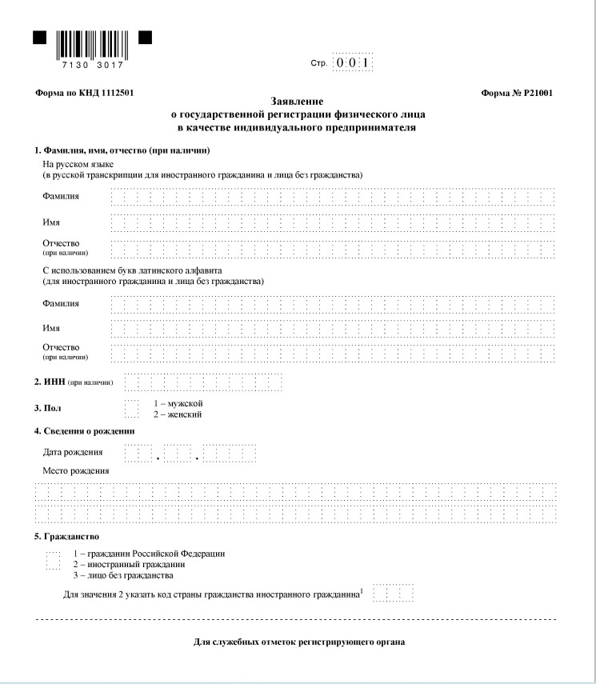

**Продолжение Приложения А**

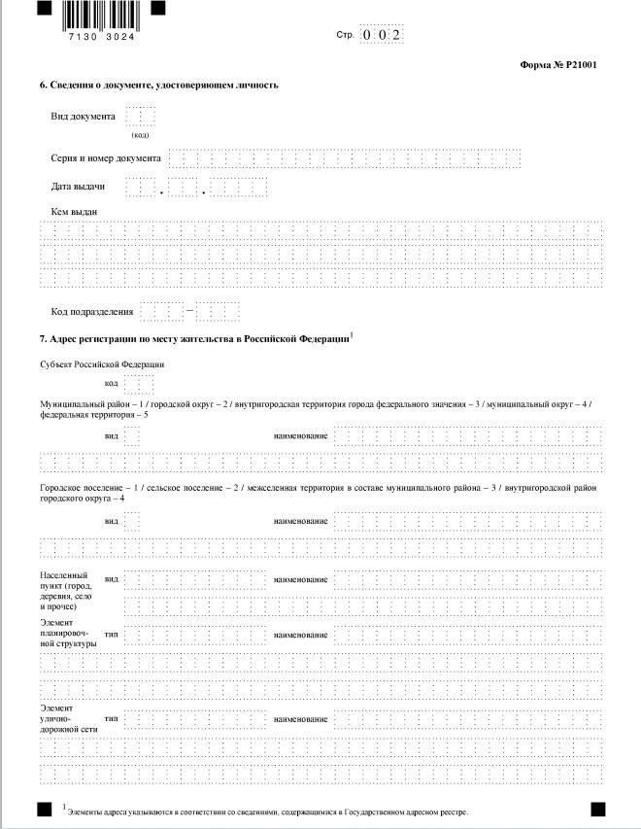

**Продолжение Приложения А**

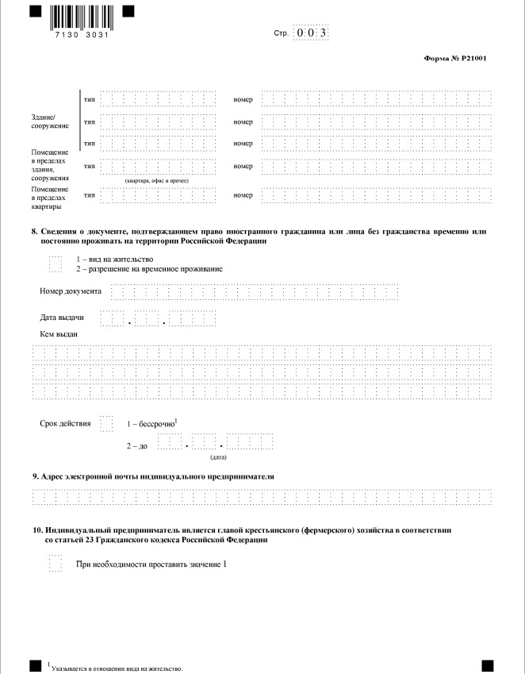

**Продолжение Приложения А**

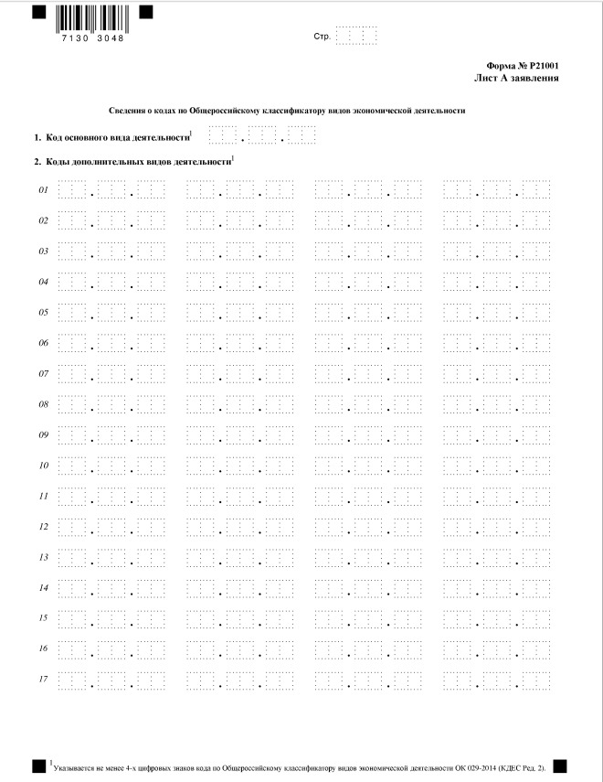

**Продолжение Приложения А**

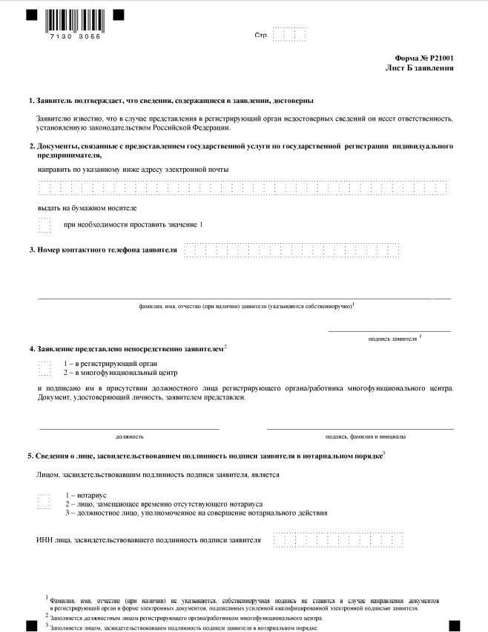

**Приложение Б**

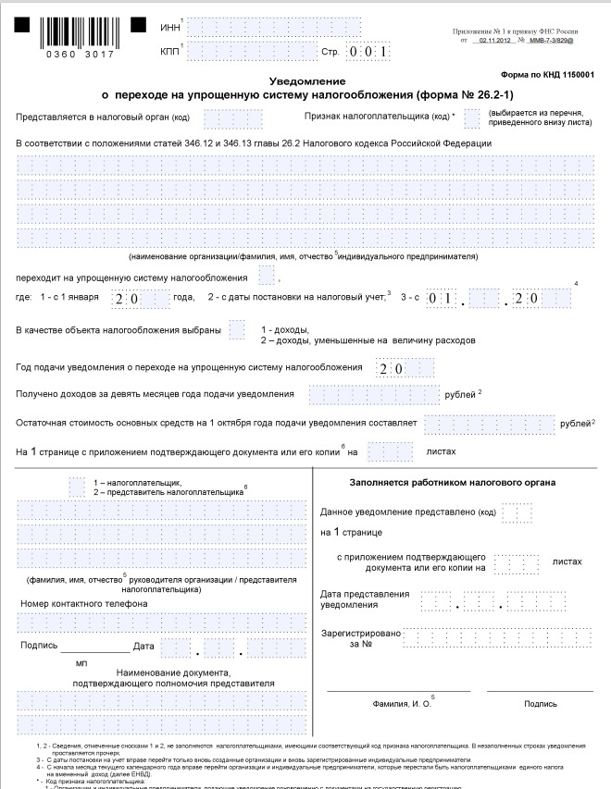

**Приложение В**

к Правилам представления уведомлений о начале осуществления отдельных видов предпринимательской деятельности и учета указанных уведомлений

(в ред. Постановлений Правительства РФ  
от 14.04.2010 № 245, от 26.12.2011 № 1132,  
от 29.08.2018 № 1023)

**ФОРМА  
уведомления о начале осуществления предпринимательской деятельности**

(отметка о регистрации уведомления в уполномоченном органе)

В

(указывается наименование уполномоченного в соответствующей сфере деятельности органа государственного контроля (надзора) (его территориального органа), в который представляется уведомление)

**УВЕДОМЛЕНИЕ  
о начале осуществления предпринимательской деятельности**

|  |  |  |  |  |  |  |
| --- | --- | --- | --- | --- | --- | --- |
| от “ |  | ” |  | 20 |  | г. |

(указывается полное и сокращенное, в том числе фирменное (при наличии), наименование, организационно-правовая форма юридического лица, фамилия, имя, отчество индивидуального предпринимателя,  
идентификационный номер налогоплательщика (ИНН), основной государственный регистрационный номер юридического лица или основной государственный регистрационный номер записи о государственной регистрации индивидуального предпринимателя (ОГРН))

(указываются почтовые адреса места нахождения юридического лица, в том числе его филиалов   
и представительств, мест фактического осуществления заявленного вида (видов) деятельности, мест   
фактического осуществления заявленного вида (видов) деятельности индивидуального предпринимателя)

в соответствии со статьей 8 Федерального закона “О защите прав юридических лиц и индивидуальных предпринимателей при осуществлении государственного контроля (надзора) и муниципального контроля” уведомляет о начале осуществления следующего вида (видов) предпринимательской деятельности:

(указывается вид (виды) деятельности и выполняемые в ее составе работы (услуги)

по перечню работ и услуг в составе отдельных видов предпринимательской деятельности,

**Продолжение Приложения В**

о начале осуществления которых юридическим лицом или индивидуальным

предпринимателем представляется уведомление)

|  |  |  |  |  |  |  |  |
| --- | --- | --- | --- | --- | --- | --- | --- |
| с | “ |  | ” |  | 20 |  | г. и подтверждает соответствие территорий, зданий, помещений, |

сооружений, оборудования, иных подобных объектов, транспортных средств, предназначенных для использования в процессе осуществления заявленной деятельности, персонала, иных условий осуществления предпринимательской деятельности обязательным требованиям.

|  |  |  |  |  |
| --- | --- | --- | --- | --- |
|  |  |  |  |  |
| (наименование должности  руководителя юридического лица) |  | (подпись руководителя юридического лица,  лица, представляющего интересы юридического лица, индивидуального предпринимателя) |  | (инициалы, фамилия  руководителя юридического лица, лица, представляющего интересы юридического лица, индивидуального предпринимателя) |

М.П.

**Приложение Г**

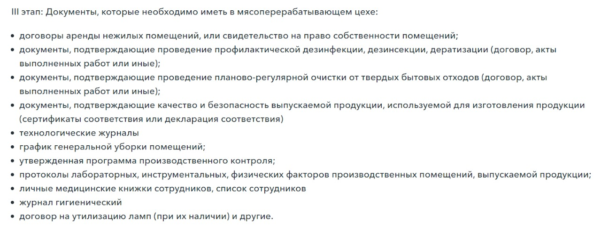

**Приложение Д**

**Результаты деятельности ИП Бабичева В.В., руб.**

|  |  |  |  |  |  |  |  |  |  |  |  |  |  |
| --- | --- | --- | --- | --- | --- | --- | --- | --- | --- | --- | --- | --- | --- |
| Показ-ли | 2025 | | | | | | | | | | | | Итого |
| 1 | 2 | 3 | 4 | 5 | 6 | 7 | 8 | 9 | 10 | 11 | 12 |
| Выручка | 0 | 0 | 0 | 352 500 | 103 500 | 584 200 | 23 100 | 32 340 | 0 | 360 500 | 521 000 | 186 910 | 2 164 050 |
| Расходы | 123 126 | 110 526 | 112 000 | 89 320 | 84 300 | 520 369 | 81 140 | 88 000 | 79 685 | 85 632 | 503 113 | 96 506 | 1 973 717 |
| Результат | -123 126 | -110 526 | -112 000 | 263 180 | 19 200 | 63 831 | -58 040 | -55 660 | - 79 685 | 274 686 | 17 887 | 90 404 | 190 151 |
| Налог | 0 | | | 51 932 | | | 0 | | | 57 447 | | | 109 379 |
| Итого | - | | | | | | | | | | | | 80 772 |

|  |  |  |  |  |  |  |  |  |  |  |  |  |  |
| --- | --- | --- | --- | --- | --- | --- | --- | --- | --- | --- | --- | --- | --- |
| Показ-ли | 2026 | | | | | | | | | | | | Итого |
| 1 | 2 | 3 | 4 | 5 | 6 | 7 | 8 | 9 | 10 | 11 | 12 |
| Выручка | 0 | 12 450 | 371 500 | 512 300 | 216 750 | 0 | 0 | 286 500 | 81 000 | 90 550 | 452 000 | 148 000 | 2 171 050 |
| Расходы | 109 390 | 111 740 | 102 300 | 501 600 | 95 100 | 89 310 | 88 120 | 85 430 | 84 960 | 89 630 | 507 230 | 97 713 | 1 962 523 |
| Результат | -109 390 | -99 290 | 269 200 | 10 700 | 121 650 | - 89 310 | - 88 120 | 201 070 | - 3 960 | 920 | - 55 230 | 50 278 | 208 518 |
| Налог | 9078 | | | 6456 | | | 16348 | | | - | | | 31 883 |
| Итого | - | | | | | | | | | | | | 176 635 |

|  |  |  |  |  |  |  |  |  |  |  |  |  |  |
| --- | --- | --- | --- | --- | --- | --- | --- | --- | --- | --- | --- | --- | --- |
| Показ-ли | 2027 | | | | | | | | | | | | Итого |
| 1 | 2 | 3 | 4 | 5 | 6 | 7 | 8 | 9 | 10 | 11 | 12 |
| Выручка | 653 000 | 65 430 | 359 220 | 6200 | 20 210 | 19 790 | 380 450 | 497 000 | 158 900 | 0 | 50 900 | 314 500 | 2 525 600 |
| Расходы | 106 300 | 107 200 | 503 465 | 100 520 | 98 700 | 95 400 | 93 100 | 505 690 | 89 850 | 92 485 | 92 000 | 91 981 | 1 976 691 |
| Результат | 546700 | -41770 | -144245 | 10700 | -78490 | -75610 | 287350 | -8690 | 69050 | -92485 | -41100 | 222519 | 653929 |
| Налог | 54 103 | | | 0 | | | 52 157 | | | 13 341 | | | 119 601 |
| Итого | - | | | | | | | | | | | | 534 328 |

**Продолжение Приложения Д**

|  |  |  |  |  |  |  |  |  |  |  |  |  |  |
| --- | --- | --- | --- | --- | --- | --- | --- | --- | --- | --- | --- | --- | --- |
| Показ-ли | 2028 | | | | | | | | | | | | Итого |
| 1 | 2 | 3 | 4 | 5 | 6 | 7 | 8 | 9 | 10 | 11 | 12 |
| Выручка | 36 910 | 450 720 | 251 345 | 7500 | 354 100 | 74 000 | 394 900 | 353 235 | 56 890 | 52 000 | 296 300 | 533 000 | 2 860 900 |
| Расходы | 95 110 | 505 690 | 96 520 | 98 500 | 94 705 | 92 050 | 506 325 | 89 945 | 87 200 | 92 000 | 92 305 | 504 560 | 2 354 910 |
| Результат | -58 200 | -54 970 | 154 825 | 10 700 | 259 395 | -18 050 | -111 425 | 263 290 | -30 310 | -40 000 | 203 995 | 28 440 | 607 690 |
| Налог | 6 249 | | | 37 807 | | | 18 234 | | | 28 866 | | | 91 156 |
| Итого | - | | | | | | | | | | | | 516 534 |

|  |  |  |  |  |  |  |  |  |  |  |  |  |  |
| --- | --- | --- | --- | --- | --- | --- | --- | --- | --- | --- | --- | --- | --- |
| Показ-ли | 2029 | | | | | | | | | | | | Итого |
| 1 | 2 | 3 | 4 | 5 | 6 | 7 | 8 | 9 | 10 | 11 | 12 |
| Выручка | 195 000 | 22 350 | 32 100 | 283 174 | 208 056 | 384 014 | 238 262 | 307 394 | 320 000 | 322 000 | 368 000 | 247 400 | 2 927 750 |
| Расходы | 100 900 | 103 695 | 106 230 | 104 565 | 102 890 | 717 143 | 97 690 | 98 265 | 92 900 | 100 560 | 97 400 | 60 300 | 1 782 538 |
| Результат | 94100 | -81345 | -74130 | 10700 | 105166 | -333129 | 140572 | 209129 | 227100 | 221440 | 270600 | 187100 | 977 303 |
| Налог | 0 | | | 0 | | | 86 521 | | | 101 871 | | | 188 392 |
| Итого | - | | | | | | | | | | | | 788 911 |